G
Internationaler Verband zum Schutz von Pflanzenzüchtungen

Der Rat  Sechzigste ordentliche Tagung  Genf, 23. Oktober 2026 | C/60/2  Original: englisch  Datum: 24. August 2026
UPOV-Ergebnisbewertungsbericht 2024-2025
vom Verbandsbüro erstelltes Dokument
Haftungsausschluss: dieses Dokument gibt nicht die Grundsätze oder eine Anleitung der UPOV wieder
Der UPOV-Ergebnisbewertungsbericht (UPR) 2024-2025 wurde gemäß den Regeln 2.14 und 2.14bis der Finanzordnung und ihrer Durchführungsbestimmungen erstellt und berichtet über die Ergebnisse gemäß den im Programm und Haushaltsplan für die Rechnungsperiode 2024-2025 (Dokument C/57/4 Rev.) festgelegten Kriterien.
Der Rat wird ersucht, den UPOV-Ergebnisbewertungsbericht 2024-2025 zur Kenntnis zu nehmen.

[UPOV-Ergebnisbewertungsbericht (UPR) 2024-2025 folgt]



UPOV-Ergebnisbewertungsbericht 2024-2025

Inhaltsverzeichnis
Zusammenfassung 3
I. FINANZ- UND ERGEBNISÜBERSICHT 5
II. ERGEBNISBEWERTUNG DES ProgrammS 11
Säule 1: Interessengruppen vereinen, um die Gestaltung des UPOV-Systems zu unterstützen 11
Säule 2: Bereitstellung von Anleitung und Unterstützung und Erleichterung der Zusammenarbeit für die Umsetzung des UPOV-Systems 16
Säule 3: Bereitstellung qualitativ hochstehender Dienstleistungen für UPOV-Mitglieder und Nutzer des UPOV-Systems 26
Fundament: Unsere Mitarbeitenden befähigen, effektiv, kooperativ und innovativ zu arbeiten, indem wir ihnen die richtigen Ressourcen, Schulungen und ein geeignetes Umfeld zur Verfügung stellen 31
iii. Anlagen 33
ANLAGE I Außeretatmäßige Mittel (Treuhandgelder) 33
ANLAGE II Betriebsmittelfonds und Beiträge 36
ANLAGE III Stand in Bezug auf die UPOV 40
ANLAGE IV Verbandsmitglieder 42
ANLAGE V Liste von Tätigkeiten 2024-2025 43
iv. AnHANG 44
AKRONYME UND ABKÜRZUNGEN 44

Zusammenfassung
Der UPOV-Ergebnisbewertungsbericht 2024-2025 legt die Finanzergebnisse, die Programmerfolge und die strategischen Initiativen der UPOV für die Rechnungsperiode dar. Er zeigt die anhaltende Nachfrage nach Sortenschutz, Fortschritte bei der Ausarbeitung von Rechtsvorschriften und der Erweiterung der Mitgliedschaft, einen verstärkten Kapazitätsaufbau und eine verstärkte technische Zusammenarbeit sowie die Weiterentwicklung digitaler Instrumente zur Unterstützung von Pflanzenzüchtern und Behörden. Gleichzeitig war die Rechnungsperiode durch erhebliche Ressourcenbeschränkungen gekennzeichnet. Die prognostizierten Einnahmen aus mehreren Quellen blieben hinter den Erwartungen zurück oder gingen erst kurz vor Ablauf des zweiten Jahres der Rechnungsperiode ein, was eine Priorisierung der Tätigkeiten erforderlich machte und die vollständige Umsetzung einiger im Programm und Haushaltsplan vorgesehener Initiativen einschränkte.

Für 2024-2025 verzeichnete die UPOV ein Haushaltsergebnis von 308.018 Schweizer Franken und ein Gesamtergebnis nach IPSAS-Anpassungen von 128.451 Schweizer Franken. Die Gesamteinnahmen (vor IPSAS-Anpassungen) beliefen sich auf 7,5 Millionen Schweizer Franken, d. h. 396.780 Schweizer Franken oder 5 Prozent unter der Zweijahresschätzung. Die Beiträge machten 95,4 Prozent der Gesamteinnahmen aus, unterstützt durch den Beitritt Armeniens im Jahr 2024 und Nigerias im Jahr 2025; der Beitrag Nigerias wird im Jahr 2026 beglichen werden. Im Jahr 2025 führte der verspätete Eingang der Jahresbeiträge einiger UPOV-Mitglieder zu Unsicherheit darüber, ob diese Beiträge noch vor Jahresende eingehen würden, was die Planung erschwerte, die Umsetzung und Ausgabenentscheidungen verzögerte und in bestimmten Fällen zur Streichung von Tätigkeiten führte. Die geringer als prognostizierten Einnahmen aus UPOV PRISMA,
PLUTO und Fernlehrgängen spiegelten zu hoch angesetzte Prognosen wider. Ebenso lagen die Programmunterstützungskosten aus Treuhandgeldern und sonstige Einnahmen unter den Erwartungen, was in erster Linie darauf zurückzuführen war, dass im Jahr 2025 ein freiwilliger Beitrag ausblieb, sowie auf Wechselkursverluste in Verbindung mit der Aufwertung des Schweizer Frankens gegenüber dem US-Dollar.

Die Gesamtausgaben beliefen sich auf 7,2 Millionen Schweizer Franken, d. h. 704.798 Schweizer Franken oder 9 Prozent unter dem Zweijahreshaushalt. Dies spiegelte Personaleinsparungen durch unbesetzte Posten wider, die teilweise durch erhöhte Ausgaben für die Entwicklung von Komponenten von UPOV e-PVP und die administrative Unterstützung der UPOV e-PVP-Dienste für UPOV-Mitglieder ausgeglichen wurden.

Die Tätigkeiten im Bereich des Sortenschutzes nahmen weiter zu. Im Jahr 2024 wurden in den UPOV-Mitgliedern etwa 29.250 Anträge eingereicht, im Jahr 2025 waren es 33.850. Nach einem moderaten Wachstum von 0,6 Prozent im Jahr 2024 stieg die Anzahl von Anträgen im Jahr 2025 um 15,7 Prozent, was den stärksten Anstieg gegenüber dem Vorjahr seit 2017 darstellt. China blieb das führende Zielland von Anträgen, gefolgt vom gemeinschaftlichen Sortenamt der Europäischen Union und den Vereinigten Staaten von Amerika. Im Jahr 2025 entfielen auf die fünf größten Länder 79,4 Prozent aller Anträge.

Die Anzahl von UPOV-Mitgliedern stieg im Laufe der Rechnungsperiode an. Armenien wurde am 2. März 2024 das 79. Mitglied der UPOV und Nigeria wurde am 27. März 2025 das 80. Mitglied, wodurch sich die Reichweite des UPOV-Sortenschutzsystems auf 99 Staaten erhöhte. Der Rat gab im Jahr 2024 eine positive Stellungnahme zu den Rechtsvorschriften der Vereinigten Arabischen Emirate und der Demokratischen Volksrepublik Laos und im Jahr 2025 zu denen Malaysias ab, wodurch deren potenzielle Mitgliedschaft und der Beitritt zur Akte von 1991 des UPOV-Übereinkommens ermöglicht wurden.

Im Jahr 2025 wurde 13 Staaten Unterstützung in Rechtsfragen und bei Beitrittsverfahren gewährt (wie bereits 2024); begrenzte Ressourcen schränkten jedoch die Möglichkeiten des Büros ein, ein größeres Engagement für neue Mitglieder und Mitglieder, die auf die Akte von 1991 umstellten, aufrechtzuerhalten und maßgeschneiderte Unterstützung bei der Umsetzung des Sortenschutzes, beim Kapazitätsaufbau und bei der Zusammenarbeit zu leisten.

Kommunikation und Öffentlichkeitsarbeit wurden durch die Lancierung einer neuen UPOV-Website in englischer Sprache am 10. Oktober 2025 gestärkt. Im Rahmen des im Juli 2024 initiierten Projekts wurden die Informationsarchitektur, die Inhalte, die visuelle Identität und die Vorlagen der Website neu gestaltet; dabei wurden mehr als 40 neue Seiten erstellt, um die Benutzerfreundlichkeit und die Suchleistung zu verbessern. Die neue Website verbessert den Zugang zu Informationen und Dienstleistungen für UPOV-Mitglieder und Interessengruppen und vermittelt einem breiteren Publikum die Vorteile des Sortenschutzes. Fortgesetzte Bemühungen um eine weltweit bessere Sichtbarkeit durch ein einheitliches Markenimage, vielfältige Kommunikationsformate und die Nutzung sozialer Medien werden nachhaltige Ressourcen und das Engagement der UPOV-Gemeinschaft erfordern, um Sensibilisierungs- und Öffentlichkeitsarbeit zu unterstützen.
Schulungs- und Unterstützungstätigkeiten trugen weiterhin zur Umsetzung des UPOV-Systems bei. Im Jahr 2024 brachte das gemeinsam mit dem USPTO in Genf organisierte Executive-Programm zum Sortenschutz 27 hochrangige Teilnehmer aus 20 Ländern und fünf Organisationen zusammen. Eine gemeinsam mit dem USPTO und der ARIPO organisierte regionale Arbeitstagung in Accra (Ghana) unterstützte eine nachhaltige Landwirtschaft und Ernährungssicherheit in der afrikanischen Region. Das Executive Programm konnte im Jahr 2025 nicht stattfinden, da ein freiwilliger Beitrag zu seiner Finanzierung ausblieb. Fernlehrgänge und Lehrgänge zum Internationalen UPOV-Sortenschutzzertifikat boten weiterhin strukturierte Lernmöglichkeiten. Während der Rechnungsperiode meldeten sich insgesamt 2.350 Teilnehmer für UPOV-Fernlehrgänge an (einschließlich des Lehrgangs DL-205 in chinesischer Sprache), und die UPOV erhielt 211 Antragsanfragen für das Akkreditierungsprogramm zum Sortenschutzzertifikat, von denen 78 die für die Verleihung des Zertifikats erforderlichen 50 Leistungspunkte erreichten.

Die UPOV hat auch ihre digitalen Dienste weiter ausgebaut. Im Jahr 2025 überschritt UPOV PRISMA die Marke von 10.000 Anträgen seit seiner Einführung und unterstrich damit den Nutzen einer vereinfachten grenzüberschreitenden Einreichung für Züchter. Das Vereinigte Königreich trat im April 2025 UPOV e-PVP bei, und die neue Version des UPOV e-PVP DUS-Austauschmoduls wurde lanciert, die auf einem erfolgreichen Pilotprojekt zwischen Vietnam und dem Königreich der Niederlande basierte und die Zusammenarbeit bei Prüfungen von Anträgen auf Sortenschutz stärken soll. Die Verwendung von PLUTO, die Beiträge der Mitglieder zu PLUTO und die 93-prozentige Abdeckung der Anträge durch die UPOV-Prüfungsrichtlinien spiegelten weiterhin das anhaltende Interesse an harmonisierten technischen Informationen wider. Eine weitere Digitalisierung war durch begrenzte Ressourcen für die Entwicklung und Wartung von Datenbanken und anderen Instrumenten, einschließlich der webbasierten Vorlage für Prüfungsrichtlinien, eingeschränkt.

Die technische und rechtliche Zusammenarbeit stand weiterhin im Mittelpunkt der Arbeit der UPOV. Im Jahr 2024 befasste sich der Technische Ausschuss mit Krankheitsresistenzmerkmalen bei der DUS-Prüfung. Im Jahr 2025 befasste sich der Technische Ausschuss mit strategischen Fragen im Zusammenhang mit einer Reihe neuer Technologien und Ansätze zur Steigerung der Effizienz bei der DUS-Prüfung, darunter maschinelles Lernen, genomische Vorhersagen, gemeinsame genutzte molekulare Datenbanken, Phänotypisierung und Bildanalyse. Um die internationale Zusammenarbeit bei Prüfungen neuer Sorten weiter zu verbessern, veranstaltete der Verwaltungs- und Rechtsausschuss im Jahr 2025 ein Seminar zur Zusammenarbeit mit Züchtern bei der DUS-Prüfung. Im Jahr 2025 wurden 82 Prüfungsrichtlinien erörtert und 45 davon angenommen. Die Zusammenarbeit mit der ISTA und der OECD wurde gestärkt, unter anderem durch die Arbeit an einer harmonisierten Terminologie und gemeinsamen molekularen Markersätzen, während die UPOV weiterhin neue Instrumente wie genomische Verfahren, maschinelles Lernen und fortschrittliche Phänotypisierung untersuchte.

Mit Blick auf die Zukunft unterstrich die UPOV-Zukunftsanalyse von 2025, die auf Interviews mit Visionären und Sachverständigen aus dem gesamten Ökosystem der Pflanzenzüchtung basierte, dass sich das UPOV-System an einem strategischen Scheideweg befindet. Seine künftige Bedeutung wird davon abhängen, inwieweit es in der Lage ist, sich an schnelle Innovationen in der Pflanzenzüchtung anzupassen, eine klimaresiliente und nachhaltige Landwirtschaft zu unterstützen, auf die Globalisierung und neue Geschäftsmodelle zu reagieren, das öffentliche Verständnis für den Wert des Sortenschutzes zu verbessern und die Inklusivität zwischen Regionen und Interessengruppen zu fördern.

In diesem Zusammenhang ist die Einrichtung der Beratungsgruppe für die UPOV-Ressourcenstrategie (CG-URS) durch den Beratenden Ausschuss im Oktober 2025 ein bedeutender Schritt. Ihr Auftrag, Optionen zum Erreichen finanzieller Nachhaltigkeit der UPOV zu ermitteln, knüpft direkt an die zentrale Erkenntnis der Rechnungsperiode an: Die UPOV hat trotz finanzieller und personeller Engpässe wichtige Ergebnisse erzielt, doch für eine nachhaltige künftige Leistungsfähigkeit, die Erweiterung der UPOV-Mitgliedschaft, maßgeschneiderte Unterstützung für UPOV-Mitglieder, eine verstärkte Harmonisierung und Zusammenarbeit, strategische Kommunikation sowie eine digitale Transformation wird eine besser vorhersagbare und nachhaltigere Ressourcenbasis erforderlich sein.

I. FINANZ- UND ERGEBNISÜBERSICHT
Wichtigste Kennzahlen

Das Gesamthaushaltsergebnis für die UPOV sowie der Reserve- und Betriebsmittelfonds (RWCF) für die Rechnungsperiode 2024/25 sind in der nachstehenden Tabelle 1 aufgeführt. Die Gesamteinnahmen (vor IPSAS-Anpassungen) beliefen sich auf 7,5 Millionen Schweizer Franken und die Gesamtausgaben auf 7,2 Millionen Schweizer Franken, woraus sich für die Rechnungsperiode 2024/25 ein Haushaltsüberschuss von 0,3 Millionen Schweizer Franken ergibt.

Ende 2025 belief sich der Reserve- und Betriebsmittelfonds insgesamt auf –0,6 Millionen Schweizer Franken, was 1 Million Schweizer Franken im Reservefonds, 0,6 Millionen Schweizer Franken im Betriebsmittelfonds und versicherungsmathematische Verluste, die im Nettovermögen ausgewiesen wurden, von –2,2 Millionen Schweizer Franken umfasst.

Tabelle 1. Wichtigste Kennzahlen 2024/25
(in Tausend Schweizer Franken)

Wichtigste Kennzahlen | 2024/25  Programm & Haushaltsplan | 2024/25  Ist | 2024/25 im Vergleich zu Programm und Haushaltsplan
Einnahmen | 7.901 | 7.505 | 95 %
Ausgaben | 7.901 | 7.197 | 91 %
Haushaltsergebnis | - | 308 | k. A.
IPSAS-Anpassungen an den ordentlichen Haushaltseinnahmen |  | -
IPSAS- Anpassungen an den ordentlichen Haushaltsausgaben |  | (180)
Überschuss / (Defizit) |  | 128
Reserve- und Betriebsmittelfonds (RWCF)
Reservefonds |  | 996
Betriebsmittelfonds |  | 580
Versicherungsmathematische Gewinne/(Verluste) durch Nettovermögen |  | (2.156)
Reserve- und -Betriebsmittelfonds insgesamt am Ende der Periode |  | (580)

Graphik 1. Einnahmen, Ausgaben und Haushaltsergebnis 2024/25
(in Tausend Schweizer Franken)
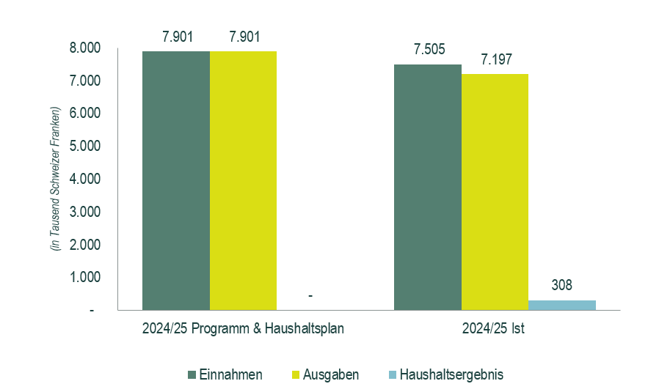

Die tatsächlichen Einnahmen beliefen sich 2024/25 auf 7,5 Millionen Schweizer Franken, d. h. 0,4 Millionen Schweizer Franken weniger als in der Zweijahresschätzung veranschlagt. Vergleiche nachstehende Tabelle 2.

Die Einnahmen aus Beiträgen sind auch weiterhin die einzige größte Einnahmequelle und entsprechen 95,4 Prozent der Gesamteinnahmen, wobei Armenien und Nigeria im Jahr 2024 bzw. 2025 Mitglieder wurden. Die geringeren Einnahmen aus UPOV PRISMA, PLUTO und Fernlehrgängen waren auf überhöhte Prognosen zurückzuführen. Die Einnahmen aus Programmunterstützungskosten im Zusammenhang mit Treuhandgeldern fielen geringer aus als erwartet, da ein freiwilliger Beitrag nicht wie vorgesehen einging. Auch die sonstigen Einnahmen waren aufgrund von Wechselkursverlusten, die sich aus der Aufwertung des Schweizer Frankens gegenüber dem US-Dollar ergaben, geringer.

Tabelle 2. Einnahmen 2024/25
(in Tausend Schweizer Franken)

Einnahmen | 2024/25  Schätzungen | 2024/25  Ist | 2024/25 Ist  im Vergleich zu Schätzungen
Beiträge (Einheiten) | 7.193 | 7.150 | 99 %
UPOV PRISMA-Gebühren | 396 | 258 | 65 %
PLUTO-Gebühren | 113 | 23 | 21 %
Treuhandgelder-Programmunterstützungskosten | 120 | 97 | 81 %
Gebühren für Fernlehrgänge | 80 | 27 | 34 %
Sonstiges¹ | - | (52) | k. A.
Insgesamt | 7.901 | 7.505 | 95 %
¹ Sonstige Einnahmen spiegeln hauptsächlich nicht realisierte Devisengewinne/(-verluste) bedingt durch den Neubewertungsprozess der Konten für Zahlungsmittel und sonstige Vermögenswerte und Verbindlichkeiten (andere Währungen als Schweizer Franken) wider

Graphik 2. Anteil der Einnahmen nach Quelle 2024/25
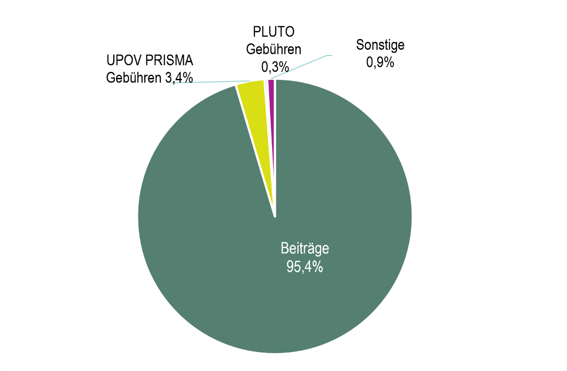

Ausgaben

Die tatsächlichen Ausgaben beliefen sich für 2024/25 auf 7,2 Millionen Schweizer Franken, d. h. 0,7 Millionen Schweizer Franken unter dem Haushaltsplan. Diese sind in Tabelle 3 und nach erwarteten Ergebnissen in Tabelle 4 dargestellt.

Tabelle 3. Haushaltsplan gegenüber Ausgaben nach Kostenkategorien 2024/25
(in Tausend Schweizer Franken)

 | Kostenkategorie | 2024/25  Programm & Haushaltsplan | 2024/25  Ist | 2024/25 Ist  im Vergleich zu Programm & Haushaltsplan
Personalkosten
 | Posten | 5.186 | 4.440 | 86 %
 | Bedienstete auf Zeit | 569 | 175 | 31 %
 | Sonstige Personalkosten | - | - | -
 | Insgesamt, Personalkosten | 5.755 | 4.616 | 80 %
Nichtpersonalkosten
Praktika und Stipendien
 | Praktika | 15 | 3 | 22 %
 | Stipendien | 15 | - | -
 | Zwischensumme, Praktika und Stipendien | 30 | 3 | 11 %
Reisen, Ausbildung und Zuschüsse
 | Dienstreisen | 145 | 101 | 70 %
 | Reisen Dritter | 5 | 2 | 41 %
 | Zwischensumme, Reisen | 150 | 103 | 69 %
Vertraglich vereinbarte Dienstleistungen
 | Konferenzen | 200 | 226 | 113 %
 | Veröffentlichungen | - | - | -
 | Einzeln vertraglich vereinbarte Dienstleistungen | 100 | 145 | 145 %
 | Andere vertraglich vereinbarte Dienstleistungen | 415 | 843 | 203 %
 | Zwischensumme, vertraglich vereinbarte Dienstleistungen | 715 | 1.214 | 170 %
Betriebsaufwand
 | Zwischensumme, Betriebsaufwand | 1.250 | 1.260 | 101 %
Gerät und Bürobedarf
 | Mobiliar und Gerät | 1 | - | -
 | Bürobedarf und Material | 1 | 0 | 23 %
 | Zwischensumme: Gerät und Bürobedarf | 2 | 0 | 12 %
 | Insgesamt, Nichtpersonalkosten | 2.147 | 2.581 | 120 %
 | INSGESAMT | 7.901 | 7.197 | 91 %

Personalkosten

Die tatsächlichen Personalkosten beliefen sich 2024/25 auf 4,6 Millionen Schweizer Franken und lagen
damit um 1,1 Millionen Schweizer Franken unter dem Haushaltsplan. Dies war hauptsächlich auf Personaleinsparungen aufgrund unbesetzter Posten – darunter vier Posten und eine Stelle auf Zeit – sowie auf geringere Ausgaben als veranschlagt für Studienbeihilfen, Kinderbeihilfen und Beihilfen für Rückübersiedlung zurückzuführen, da ein ehemaliger Mitarbeiter die Beihilfe für Rückübersiedlung nicht in Anspruch nahm. Auch die Beiträge an die Gemeinsame Pensionskasse des Personals der Vereinten Nationen (UNJSPF) fielen aufgrund der Aufwertung des Schweizer Frankens gegenüber dem US-Dollar geringer aus als veranschlagt. Ein Teil dieser Einsparungen wurde einbehalten, um die Einnahmeausfälle auszugleichen, während ein anderer Teil zur Unterstützung der Entwicklung von Komponenten von UPOV e-PVP und zur administrativen Unterstützung der UPOV e-PVP-Dienste für UPOV-Mitglieder umgeschichtet wurde.
Nichtpersonalkosten

Die tatsächlichen Nichtpersonalkosten beliefen sich 2024/25 auf 2,6 Millionen Schweizer Franken, d. h. 0,4 Millionen Schweizer Franken mehr als im Haushaltsplan veranschlagt.

Während der Rechnungsperiode gab es keine Stipendiaten. Im Jahr 2025 wurde jedoch ein Praktikant eingestellt, um die Migration von Inhalten auf die neue UPOV-Website zu unterstützen.

Die Ausgaben für Reisen, Schulungen und Beihilfen beliefen sich in der Rechnungsperiode 2024/25 auf 0,1 Millionen Schweizer Franken, was 69 Prozent des Zweijahreshaushalts entspricht. Dies spiegelt die gezielten Bemühungen wider, Tätigkeiten neu zu priorisieren, Ressourcen auf strategisch wichtige Tätigkeiten zu konzentrieren und verstärkt auf virtuelle und hybride Formate zurückzugreifen.

Vertraglich vereinbarte Dienstleistungen:

Konferenzen: Die Ausgaben für Konferenzen lagen über dem Zweijahreshaushalt, was hauptsächlich auf unvorhergesehene Ausgaben für Dolmetscherdienste für die Beratungsgruppe für die UPOV-Ressourcenstrategie zurückzuführen war.

Veröffentlichungen: 2024/25 fielen keine Ausgaben für Veröffentlichungen an.

Einzeln vertraglich vereinbarte Dienstleistungen (ICS): Sachverständige leisteten Anleitung und Unterstützung für das UPOV-System, insbesondere in rechtlichen Fragen, und erstellten die von der Arbeitsgruppe für Erntegut und ungenehmigte Benutzung von Vermehrungsmaterial (WG-HRV) in Auftrag gegebene Studie zum „Inhalt des Züchterrechts“ und dessen Zusammenhang mit der „Erschöpfung des Züchterrechts“.

Andere vertraglich vereinbarte Dienstleistungen (OCS): Die Ausgaben für OCS lagen deutlich über dem Zweijahreshaushalt. Dies war in erster Linie auf höhere Ausgaben als veranschlagt in folgenden Bereichen zurückzuführen: i) Entwicklung und Wartung von UPOV e-PVP (UPOV PRISMA, DUS-Austauschmodul und Verwaltungsmodul) sowie der PLUTO-Datenbank, der TG-Vorlage und der GENIE-Datenbank; und ii) administrative Unterstützung im Zusammenhang mit der Organisation von Sitzungen, Veranstaltungen, UPOV- und TWP-Tagungen.

Der Betriebsaufwand 2024/25 entsprach den veranschlagten Kosten.

Die Ausgaben für Gerät und Bürobedarf beliefen sich 2024/25 auf 234 Schweizer Franken.

Tabelle 4. Haushaltsplan gegenüber Ausgaben nach erwarteten Ergebnissen 2024/25
(in Tausend Schweizer Franken)

 |  | 2024/25  Programm & Haushaltsplan | 2024/25  Ist | 2024/25 Ist  im Vergleich zu Programm & Haushaltsplan
1.1 | Führung durch den Rat der UPOV und Arbeit der UPOV-Ausschüsse und sonstigen Organe | 1.326 | 710 | 54 %
1.2 | Ausarbeitung von Rechtsvorschriften zum Sortenschutz gemäß der Akte von 1991 des UPOV-Übereinkommens | 309 | 212 | 69 %
2.1 | Stärkeres Bewusstsein für die Rolle des UPOV-Systems | 344 | 471 | 137 %
2.2 | Anleitung und Unterstützung zum UPOV-Übereinkommen und seiner Umsetzung | 2.856 | 2.245 | 79 %
2.3 | Verstärkte Harmonisierung und Zusammenarbeit bei Prüfungen | 700 | 887 | 127 %
3,1 | Entwicklung von e-PVP-Diensten | 873 | 1.187 | 136 %
4.1 | Diversifizierung der Einnahmen | 241 | 162 | 67 %
4.2 | Ein Sekretariat, das über die erforderlichen Befugnisse und die richtigen Ressourcen und Schulungen verfügt, um effizient, kooperativ und innovativ zu arbeiten | 1.252 | 1.323 | 106 %
Insgesamt |  | 7.901 | 7.197 | 91 %

Personal

Die Anzahl von Posten nach Kategorien ist nachstehend in Tabelle 5 dargestellt. Ende 2025 gab es 11 besetzte sowie vier unbesetzte Stellen. Der Posten des Generalsekretärs ist in der Postenanzahl enthalten, jedoch ohne Kosten, da der derzeitige Generaldirektor der WIPO jegliches Gehalt oder eine Zulage für seine Funktion als Generalsekretär der UPOV abgelehnt hat.

Tabelle 5. Veranschlagte und tatsächliche Posten 2024/25

Postenkategorie | 2024/25 Veranschlagte  Posten | 2024/25  Tatsächliche  Posten | Differenz
Direktoren | 4 | 4 | 0
Höherer Dienst | 7 | 4 | (3)
Allgemeiner Dienst | 4 | 3 | (1)
INSGESAMT | 15 | 11 | (4)

Entwicklung der Einnahmen und Ausgaben

Die Gesamtentwicklung der tatsächlichen Einnahmen und Ausgaben (vor IPSAS-Anpassungen) für den Zeitraum von 2016 bis 2025 ist nachstehend in Tabelle 6 dargestellt.

Tabelle 6. Entwicklung der tatsächlichen Einnahmen und Ausgaben im Zeitraum 2016–2025
(in Tausend Schweizer Franken)

 | Ist
 | 2016 | 2017 | 2018 | 2019 | 2020 | 2021 | 2022 | 2023 | 2024 | 2025
Einnahmen | 3.431 | 3.420 | 3.422 | 3.509 | 3.598 | 3.806 | 3.804 | 3.768 | 3.795 | 3.709
Ausgaben | 3.239 | 3.586 | 3.355 | 3.500 | 3.267 | 3.804 | 3.575 | 3.807 | 3.437 | 3.759
Haushaltsergebnis | 192 | (166) | 67 | 9 | 332 | 2 | 230 | (39) | 358 | (50)

Graphik 3: Entwicklung der Einnahmen und Ausgaben 2016–2025

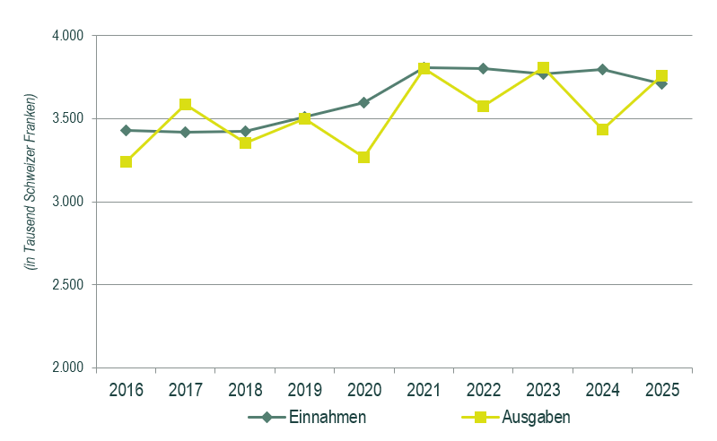

Treuhandgelder (außeretatmäßige Mittel)

Die Gesamtentwicklung der Treuhandgelderbeiträge für den Zeitraum von 2016 bis 2025 ist nachstehend in Graphik 4 dargestellt.

Graphik 4. Entwicklung der Treuhandgelder von 2016 bis 2025

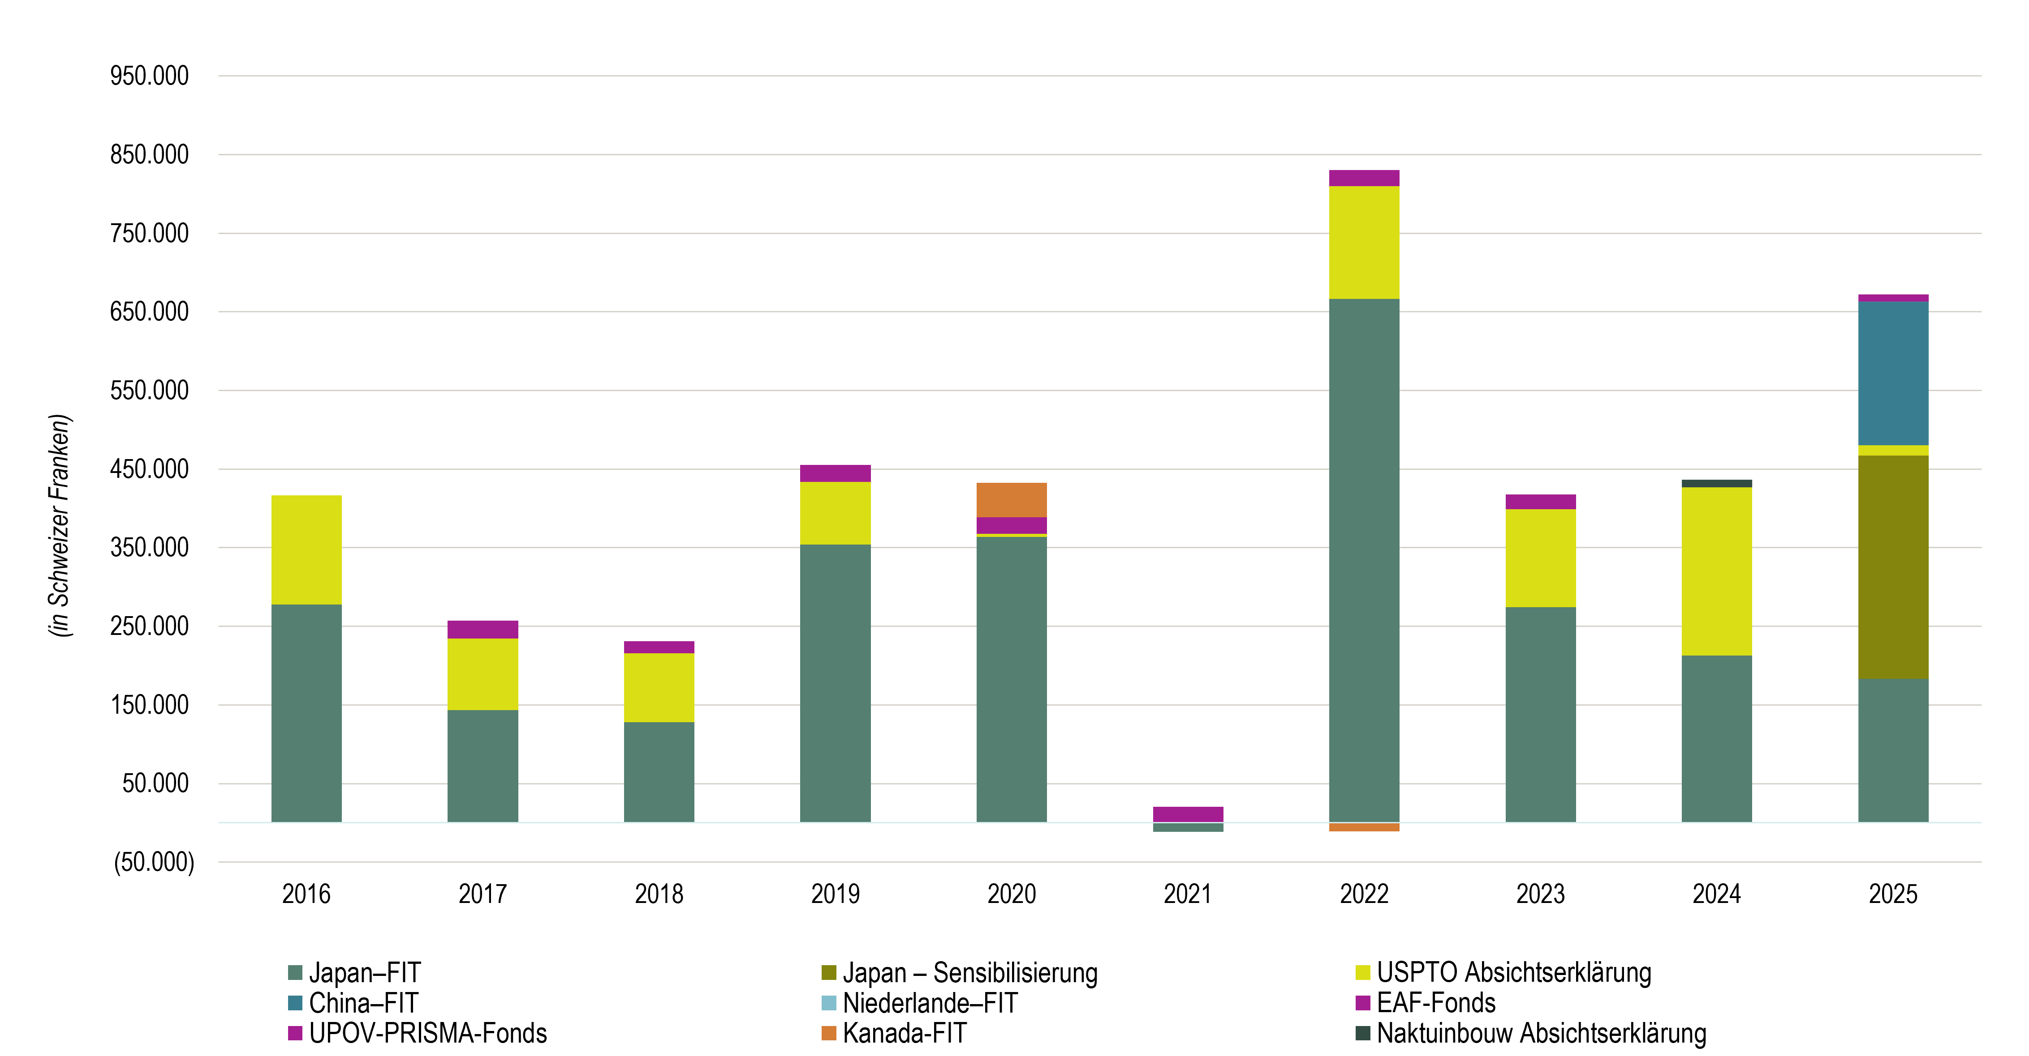

II. ERGEBNISBEWERTUNG DES ProgrammS

Säule 1: Interessengruppen vereinen, um die Gestaltung des UPOV-Systems zu unterstützen

Planerfüllungsdaten:
Erwartete Ergebnisse | Planerfüllungsindikatoren | Ausgangswerte | Ziele | Planerfüllungsdaten  (2024-2025)
1.1 Führung durch den Rat der UPOV und Arbeit der UPOV-Ausschüsse und sonstigen Organe | Zunahme der Anzahl der im Rahmen des UPOV-Systems entwickelten Sorten  [Statistiken für 2025 von der WIPO werden erst im Juni 2026 vorliegen]
 | Anzahl Anträge in UPOV-Mitgliedern | 27.260 (2022)  29.070 (2023) | 27.500 (2024) | 29.250 (2024)  33.850 (2025)
 | Anzahl erteilter Schutztitel in UPOV-Mitgliedern | 14.920 (2022)  21.150 (2023) | 16.500 (2024) | 17.270 (2024)  17.430 (2025)
 | Anzahl in Kraft befindlicher Schutztitel in UPOV-Mitgliedern | 161.210 (2022)  195.610 (2023) | 170.000 (2024) | 203.760 (2024)  209.840 (2025)
1.2 Ausarbeitung von Rechtsvorschriften zum Sortenschutz gemäß der Akte von 1991 des UPOV-Übereinkommens | Anzahl Staaten/Organisationen, die dem Verband beitreten
 | Staaten und Organisationen, die dem Verband beitreten | Keine (2022)  Keine (2023) | 1 pro Jahr | 1 (2024)  1 (2025)
Anmerkung: Die Ausgangswerte für 2022/2023 wurden an die Daten aus der statistischen Datenbank der UPOV angepasst.

Haupterrungenschaften:

1.1 Führung durch den Rat der UPOV und Arbeit der UPOV-Ausschüsse und sonstigen Organe
Zunahme der Anzahl der im Rahmen des UPOV-Systems entwickelten Sorten
Im Jahr 2025 wurden weltweit rund 33.850 Sortenschutzanträge eingereicht, was einem robusten Anstieg von +15,7 Prozent gegenüber 2024 entspricht und den seit zehn Jahren anhaltenden Wachstumstrend fortsetzt (vergleiche Abbildung 1). Dies stellt den stärksten Anstieg gegenüber dem Vorjahr seit 2017 dar und bedeutet eine Beschleunigung gegenüber der nahezu stagnierenden Wachstumsrate von 0,6 Prozent, die 2024 (etwa 29.250 Anträge) im Vergleich zu 2023 (29.082 Anträge) zu verzeichnen war.

Abbildung 1: Trend der weltweiten Sortenschutzanträge, 2011–2025
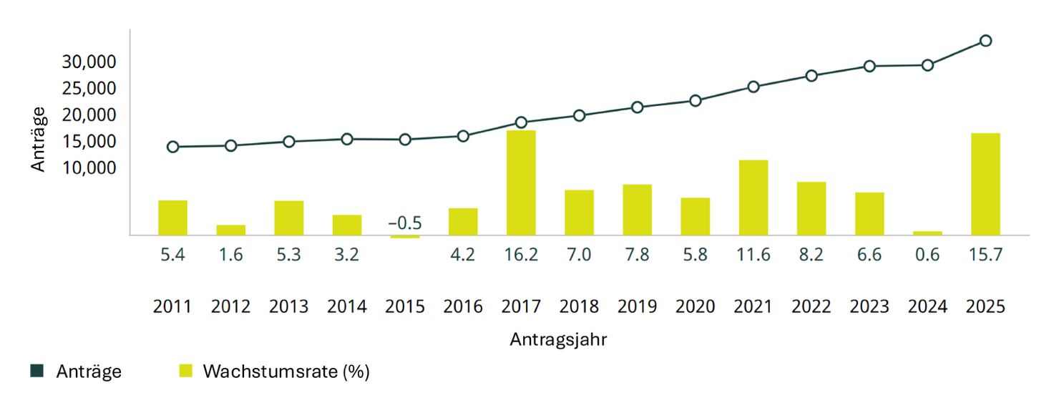
Quelle: UPOV/WIPO

Im Jahr 2025 festigte China seine Position als weltweit führendes Zielland von Sortenschutzanträgen: Mit 20.967 Einreichungen entfielen 61,9 Prozent der weltweiten Gesamtanzahl auf das Land. Das Gemeinschaftliche Sortenamt (CPVO) der Europäischen Union (EU) belegte mit 2.897 Anträgen (8,6 Prozent des weltweiten Gesamtvolumens) den zweiten Platz, gefolgt von den Vereinigten Staaten von Amerika (1.298), der Ukraine (895) und dem Vereinigten Königreich (825) (Abbildung 2). Unter den übrigen führenden 10 Ämtern verzeichneten auch die Ukraine (+21,9 Prozent) und Argentinien (+26,1 Prozent) im Jahr 2025 ein zweistelliges Wachstum, wobei sich beide Ämter nach Rückgängen im Jahr 2024 wieder erholten. Das Vereinigte Königreich (+3,6 Prozent), die Vereinigten Staaten von Amerika (+2,4 Prozent) und die Republik Korea (+1,6 Prozent) verzeichneten moderate Zuwächse.

Vier der führenden 10 Ämter verzeichneten im Jahr 2025 einen Rückgang an Anträgen. Den stärksten Rückgang verzeichnete das Amt der Russischen Föderation (–42,9 Prozent), was in erster Linie auf einen Rückgang der Einreichungen von Ansässigen zurückzuführen war. Das CPVO und Japan verzeichneten jeweils einen Rückgang an Anträgen um –11,4 Prozent, was ebenfalls größtenteils auf weniger Einreichungen von Ansässigen zurückzuführen war. Das Königreich der Niederlande verzeichnete einen leichten Rückgang um –0,8 Prozent, der jedoch im Gegensatz zu den anderen Ämtern auf einen Rückgang an Einreichungen von Nichtansässigen zurückzuführen war.

Im Jahr 2025 stach das Vereinigte Königreich unter den Top 10 hervor: 79,5 Prozent der eingegangenen Anträge stammten von Nichtansässigen – ein starker Gegensatz zu 2024, als Einreichungen von Ansässigen noch 94 Prozent ausmachten.

Abbildung 2. Sortenschutzanträge der 10 wichtigsten Sortenschutzämter, 2025
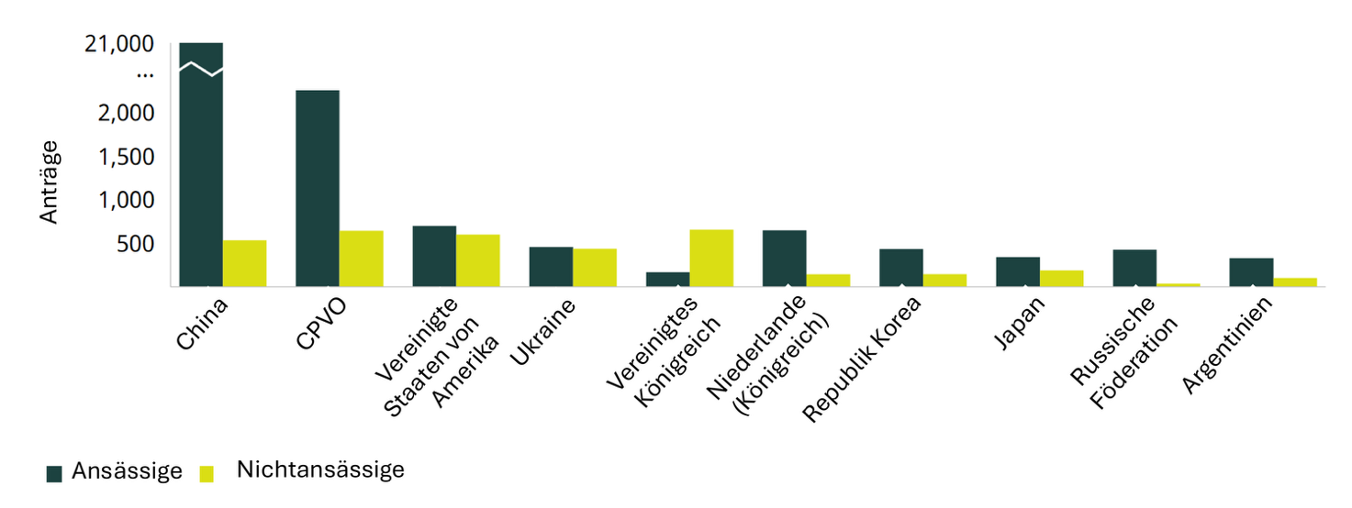
Quelle: UPOV/WIPO
Asien baute 2025 seine Dominanz als führende Region bei der Einreichung von Sortenschutzeinreichungen aus und machte 67,3 Prozent aller weltweiten Anträge aus, gegenüber 61,7 Prozent im Jahr 2024. Angetrieben von einer durchschnittlichen jährlichen Wachstumsrate von 17,5 Prozent in den letzten zehn Jahren hat sich der weltweite Anteil Asiens gegenüber 29,6 Prozent im Jahr 2015 mehr als verdoppelt (Abbildung 3). Europa blieb die zweitgrößte Region, auch wenn sein Anteil weiter zurückging und von 42,8 Prozent im Jahr 2015 auf 20,0 Prozent im Jahr 2025 sank. Neben Asien verzeichneten auch Lateinamerika und die Karibik (+2,4 Prozent), Afrika (+1,3 Prozent) und Europa (+0,3 Prozent) im Laufe des Jahrzehnts ein positives durchschnittliches jährliches Wachstum. In Nordamerika (–1,3 Prozent) und Ozeanien (–2,2 Prozent) ging das Volumen an Einreichungen im gleichen Zeitraum hingegen zurück.

Abbildung 3. Sortenschutzanträge nach Region, 2015 und 2025
Region | Anzahl Anträge |  | Anteil am weltweiten Gesamtvolumen (%) |  | Durchschnittliches Wachstum (%)
Region | 2015 | 2025 | 2015 | 2025 | 2015–2025
Afrika | 506 | 575 | 3,30 | 1,70 | 1,3
Asien | 4.527 | 22.787 | 29,60 | 67,32 | 17,5
Europa | 6.550 | 6.764 | 42,80 | 19,98 | 0,3
Lateinamerika und die Karibik | 1.318 | 1.670 | 8,60 | 4,93 | 2,4
Nordamerika | 1.907 | 1.669 | 12,50 | 4,93 | –1,3
Ozeanien | 482 | 385 | 3,20 | 1,14 | –2,2
Welt | 15.290 | 33.850 | 100 | 100 | 21,5
Quelle: UPOV/WIPO

Anträge, die bei den Ämtern von ansässigen und nicht ansässigen Antragstellern eingehen, werden als Amtsdaten bezeichnet, während Anträge, die von Antragstellern bei einem nationalen oder regionalen Amt (ansässige Anträge) oder bei einem ausländischen Amt (Anträge im Ausland) eingereicht werden, als Herkunftsdaten bezeichnet werden. Hier werden Statistiken zu Pflanzensorten auf der Grundlage des Wohnsitzes ausgewiesen, um das globale Bild zu vervollständigen. Es sei angemerkt, dass bei Antragstellern mit Wohnsitz in EU-Mitgliedstaaten eine Einreichung beim regionalen CPVO-Amt im Rahmen der Amtsdaten als Einreichung von Ansässigen betrachtet wird, während solche Einreichungen im Rahmen der Herkunftsdaten als regionale Einreichungen gelten.

Antragsteller mit Sitz in China waren im Jahr 2025 mit 20.472 Sortenschutzanträgen am aktivsten. Dies entspricht einem Anstieg um 29,5 Prozent gegenüber den 15.806 Anträgen im Jahr 2024. Antragsteller aus dem Königreich der Niederlande belegten im Jahr 2025 mit 3.082 Einreichungen den zweiten Platz, was einem Anstieg von 11,3 Prozent gegenüber 2024 (2.770 Anmeldungen) entspricht. Die nächstgrößten Herkunftsländer waren die Vereinigten Staaten von Amerika (1.854 im Jahr 2025 und 1.779 im Jahr 2024), Frankreich (1.053 im Jahr 2025 und 1.027 im Jahr 2024) und Deutschland (815 im Jahr 2025).

Insgesamt entfielen im Jahr 2025 80,6 Prozent aller weltweiten Sortenschutzeinreichungen auf die führenden fünf Herkunftsländer, wobei China (60,5 Prozent des Gesamtvolumens) und das Königreich der Niederlande (9,1 Prozent) die größten Anteile ausmachten (Abbildung 4). Dies entspricht einem Anstieg gegenüber dem Jahr 2024, als die führenden fünf Herkunftsländer 76,4 Prozent aller Einreichungen ausmachten.

Sieben der führenden 10 Herkunftsländer verzeichneten im Jahr 2025 ein Wachstum. An der Spitze stand die Ukraine mit einem Anstieg von 41,4 Prozent, der ausschließlich auf eine Zunahme an Einreichungen von Ansässigen zurückzuführen war. Auch China (+29,5 Prozent), das Königreich der Niederlande (+11,3 Prozent) und Deutschland (+7,4 Prozent) verzeichneten starke Zuwächse. Umgekehrt verzeichneten die Russische Föderation (–35,6 Prozent) und die Schweiz (–26,2 Prozent) zweistellige Rückgänge.

Antragsteller aus fünf der führenden 10 Herkunftsländer reichten ihre Anträge hauptsächlich im Ausland oder bei einem regionalen Amt ein, während diejenigen aus China, der Ukraine, der Republik Korea und der Russischen Föderation ihre Anträge fast ausschließlich im Inland einreichten.

Abbildung 4. Sortenschutzanträge der 10 wichtigsten Herkunftsländer der Antragsteller, 2025
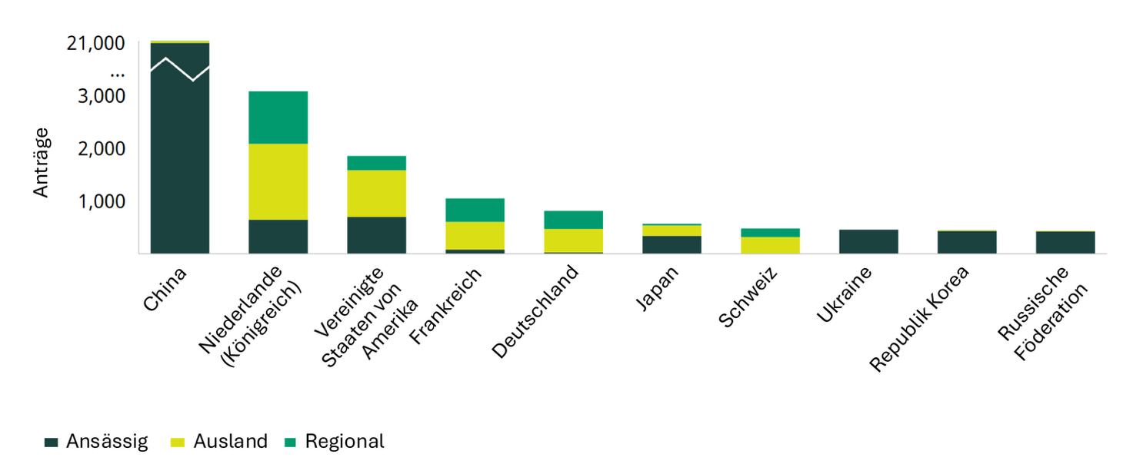
Quelle: UPOV/WIPO

Die Gesamtanzahl an erteilten Sortenschutztiteln stieg im Jahr 2025 um moderate 0,9 Prozent, nachdem im Jahr 2024 ein erheblicher Rückgang zu verzeichnen war (Abbildung 5). Das im Jahr 2025 verzeichnete moderate Wachstum steht im Einklang mit dem langfristigen Aufwärtstrend.

China lag 2025 mit 6.986 erteilten Sortenschutztiteln an der Spitze, was einem Anstieg von 4,7 Prozent gegenüber dem Vorjahr entspricht. Die nächstgrößten Erteiler waren das CPVO (2.762 Sortenschutztitel), die Vereinigten Staaten von Amerika (1.323), Japan (769) und die Ukraine (657). Das CPVO (+6,0 Prozent), die Vereinigten Staaten von Amerika (+6,5 Prozent) und Japan (+9,4 Prozent) verzeichneten allesamt einen Aufwärtstrend. Die Ukraine hingegen verzeichnete im Jahr 2025 im Vergleich zu 2024 einen starken Rückgang an erteilten Titeln um 25,2 Prozent.

Neben den führenden fünf Ämtern verzeichneten auch mehrere andere Länder ein bemerkenswertes Wachstum. Australien (+36,3 Prozent), Mexiko (+30,6 Prozent) und Brasilien (+10,9 Prozent) verzeichneten allesamt zweistellige Zuwächse, während Polen, ausgehend von einer geringeren Basis, einen außergewöhnlichen Anstieg von 57,7 Prozent verzeichnete.

Es sei angemerkt, dass das Erteilungsverfahren dauert; daher können Schwankungen im Umfang der erteilten Sortenschutztitel eine Folge von Veränderungen der Bearbeitungskapazitäten oder von Verfahrensverzögerungen sein.

Abbildung 5. Trend der weltweit erteilten Sortenschutztitel, 2011–2025
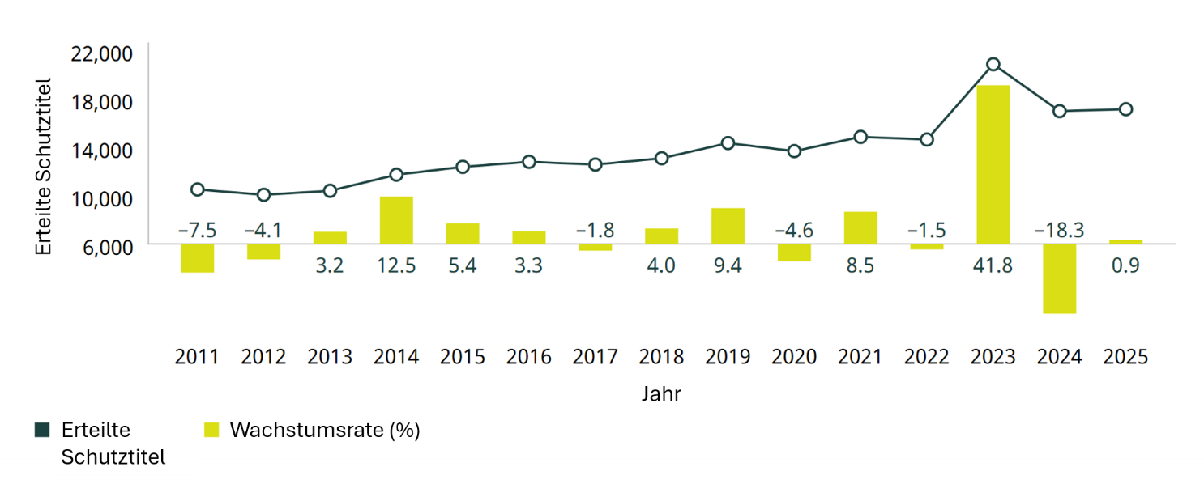
Quelle: UPOV/WIPO
Ende 2025 waren rund 209.840 Sortenschutztitel in Kraft, was einem Anstieg von +3,0 Prozent gegenüber 2024 entspricht, als rund 203.760 Sortenschutztitel in Kraft waren – ein Anstieg von 4,2 Prozent gegenüber 2023.

Ende 2025 wiesen China (45.519), das CPVO (31.798), die USA (27.947), das Vereinigte Königreich (20.211) und die Ukraine (14.460) die höchste Anzahl von aktiven Sortenschutztiteln auf. Zu den weiteren Ämtern mit mindestens 5.000 aktiven Sortenschutztiteln gehörten das Königreich der Niederlande (10.144), die Russische Föderation (7.980), Japan (7.623) und die Republik Korea (6.862).

1.2 Ausarbeitung von Rechtsvorschriften zum Sortenschutz gemäß der Akte von 1991 des UPOV-Übereinkommens
Die Zahl der UPOV-Mitglieder stieg im Laufe der Rechnungsperiode. Armenien wurde am 2. März 2024 das 79. Mitglied der UPOV, und Nigeria wurde am 27. März 2025 das 80. Mitglied, wodurch sich die Reichweite des UPOV-Sortenschutzsystems auf 99 Staaten erhöhte.

Abbildung 6. Beitritt zur/Ratifizierung der Akte von 1991  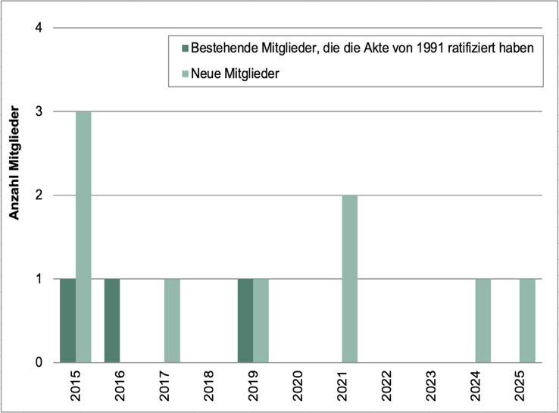 | Abbildung 7. Neue Verbandsmitglieder  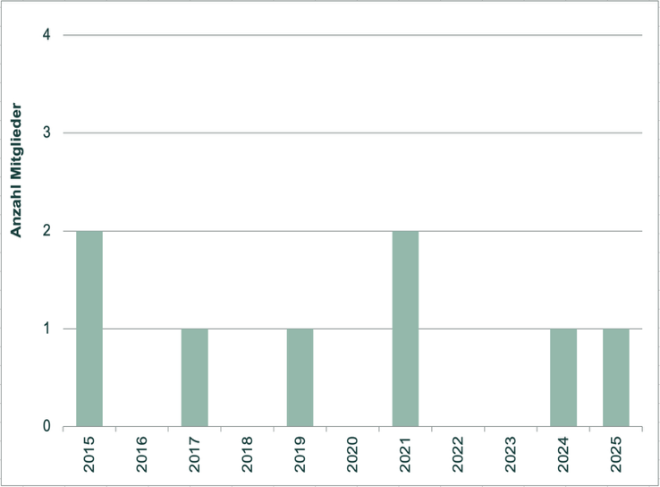

Im Jahr 2025 wurden 13 Staaten (genauso viele wie im Jahr 2024) Stellungnahmen zu Gesetzen übermittelt, darunter zwei UPOV-Mitglieder (Georgien und Uruguay) und 11 Nichtmitglieder: Bahrain, Gambia, Guatemala, Jamaika, Kambodscha, Kasachstan, Malaysia, Seychellen, Suriname, Thailand und die Vereinigten Arabischen Emirate.

Der Rat gab zudem im Jahr 2024 eine positive Stellungnahme zu den Rechtsvorschriften der Vereinigten Arabischen Emirate und der Demokratischen Volksrepublik Laos und im Jahr 2025 zu denen Malaysias ab, wodurch deren potenzielle Mitgliedschaft und der Beitritt zum Übereinkommen von 1991 der UPOV ermöglicht wurden.

Abbildung 8. Staaten/Organisationen, die Kommentare  zu Rechtsvorschriften erhalten haben  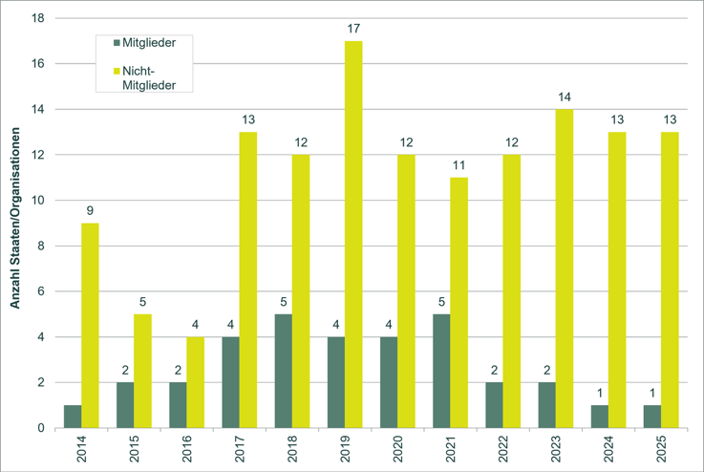 | Abbildung 9. Staaten/Organisationen, die eine positive  Stellungnahme des Rates erwirkt haben  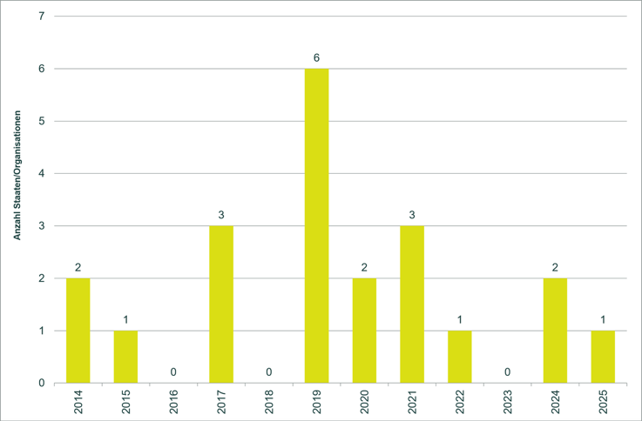

Im Jahr 2025 führte das Verbandsbüro (virtuelle oder persönliche) Treffen mit Regierungsvertretern der folgenden Staaten durch, um die Unterstützung bei der Ausarbeitung von Rechtsvorschriften zum Sortenschutz zu erörtern: Gambia, Georgien, Guatemala, Jamaika, Kambodscha, Malawi, Malaysia, Mauritius, Ruanda, Sambia, Saudi-Arabien, Seychellen, Simbabwe, Suriname und Thailand.

Das Engagement, das darauf abzielt, ein günstiges rechtliches Umfeld für den Sortenschutz und den Beitritt zur UPOV zu schaffen, wird durch nationale oder regionale Entwicklungsziele bestimmt. Begrenzte Ressourcen behinderten die Fähigkeit des Büros, Basisbewertungen, Erkundungsmissionen, Diagnosen der institutionellen Kapazitäten, eine Erfassung von Interessengruppen oder die Ermittlung strategischer Pflanzen und Einflussfaktoren durchzuführen, die die Rolle neuer Sorten und des Sortenschutzes für die wirtschaftliche und landwirtschaftliche Entwicklung verdeutlichen. Dieser Mangel an Informationen schränkte die Fähigkeit des Büros ein, maßgeschneiderte Unterstützung zu leisten und entsprechende Erörterungen mit maßgeblichen Beamten und Interessengruppen zu führen.

Säule 2: Bereitstellung von Anleitung und Unterstützung und Erleichterung der Zusammenarbeit für die Umsetzung des UPOV-Systems

Planerfüllungsdaten:
Erwartete Ergebnisse | Planerfüllungsindikatoren | Ausgangswerte | Ziele | Planerfüllungsdaten  (2024-2025)
2.1 Stärkeres Bewusstsein für die Rolle des UPOV-Systems | Aufrufe von UPOV-Informationen
2.1 Stärkeres Bewusstsein für die Rolle des UPOV-Systems | Besuche auf der UPOV-Website | 876.805 Besuche  (2022 – Google Analytics)  494.227 Seitenaufrufe  (2023 – Matomo Analytics) | 1.250.000 (2025) | 1.130.631 (2024 – Matomo Analytics)  1.048.574 (2025 – Matomo Analytics)
2.1 Stärkeres Bewusstsein für die Rolle des UPOV-Systems | Besucher der UPOV-Website | 118.316 Einzelnutzer (2022 – Google Analytics)  106.656 Einzelbesucher (2023 – Matomo Analytics) | 175.000 (2025) | 147.244 (2024 – Matomo Analytics)  208.828 (2025 – Matomo Analytics)
2.1 Stärkeres Bewusstsein für die Rolle des UPOV-Systems | Anzahl von Followern in sozialen Medien | X: 2.255 (Ende 2022)  X: 2.544 (Ende 2023)  LinkedIn: 3.912 (Ende 2022)  LinkedIn: 5.467 (Ende 2023) | X: 4.000  (Ende 2025);  LinkedIn: 7.500  (Ende 2025) | X:  2.668 (2024)  2.702 (2025);  LinkedIn:  6.831 (2024)  8.403 (2025)
2.1 Stärkeres Bewusstsein für die Rolle des UPOV-Systems | Anzahl Aufrufe von Videos auf der Seite „Vorteile“ der UPOV-Webseite | 4.412 Besuche  (2022 – Google Analytics)  2.454 Seitenaufrufe  (2023 – Matomo Analytics) | 7.500 (2025) | 3.921 (2024)  3.762 (2025)
2.2 Anleitung und Unterstützung zum UPOV-Übereinkommen und seiner Umsetzung | Anzahl teilnehmender Staaten und Organisationen an UPOV-Schulungs- /Unterstützungstätigkeiten | 118 Staaten und 28 Organisationen (2022)  155 Staaten und  31 Organisationen (2023) | 70 Staaten und  12 Organisationen (2025) | 128 Staaten und  31 Organisationen (2024)  83 Staaten und  35 Organisationen (2025)
 | Anzahl Teilnehmer, die UPOV-Fernlehrgänge erfolgreich abgeschlossen haben | 595 (2022)  740 (2023, einschließlich  DL-205 Lehrgang auf Chinesisch) | 750 (2025) | 1027 (2024)  841 (2025)  (einschließlich DL-205 Lehrgang auf Chinesisch)
 | Anzahl akademische Einrichtungen, die Informationen über das UPOV-System in ihre Lehrgänge aufnehmen | Afrika: 1;  Amerikas: 0;  Asien/Pazifik: 2;  Europa: 6  (2023) | Afrika: 3;  Amerikas: 2;  Asien/Pazifik: 4;  Europa: 7  (2025) | Afrika: 1;  Amerikas: 0;  Asien/Pazifik: 2;  Europa: 6  (2024)  Afrika: 2;  Amerikas: 0;  Asien/Pazifik: 2;  Europa: 6  (2025)
 | Anzahl Personen mit einem internationalen UPOV-Sortenschutzzertifikat | Nicht anwendbar (2023) | Kumulativ 100 (2025) | Kumulativ 50 (2024)  Kumulativ 78 (2025)
 | Anzahl Absolventen des  UPOV-Lehrgangs zur Ausbildung von Ausbildern (zurzeit internationale und regionale Executive-Programme) | 21 (2022)  22 (2023) | 45 (2025) | 75 (2024 und 2025)
2.3 Verstärkte Harmonisierung und Zusammenarbeit bei Prüfungen | Verwendung von UPOV-Prüfungsrichtlinien und technischen Fragebögen
 | Anzahl UPOV-Mitglieder, die technische Fragebögen der UPOV unverändert in UPOV PRISMA verwenden | 24 (2023) | 30 (2025) | 25 (2024)  27 (2025)
 | Anzahl UPOV-Mitglieder, die Merkmale der technischen Fragebögen der UPOV unverändert in UPOV PRISMA verwenden | 6 (2023) | 8 (2025) | 8 (2024)  8 (2025)
 | Prozentsatz aller Sortenschutzanträge von UPOV-Mitgliedern, die durch UPOV-Prüfungsrichtlinien abgedeckt sind | 94 % (2023) | 94 % | 95 % (2024)  93 % (2025)
 | Anzahl von DUS-Berichten, die vom UPOV ePVP-Modul zum Austausch von DUS-Berichten heruntergeladen wurden | Nicht anwendbar (2022)  Keine (2023) | 400 | 7 (2024)  116 (2025)

Haupterrungenschaften:

2.1 Stärkeres Bewusstsein für die Rolle des UPOV-Systems
In der Rechnungsperiode 2024/2025 entwickelte die UPOV eine einheitliche visuelle Identität und
einen einheitlichen Tonfall für Kommunikationsmaterialien in allen Kommunikationskanälen. Der Kommunikationsansatz wurde durch eine Mischung aus verschiedenen Formaten verbessert, wie Dokumente, Videos und Echtzeit-Nachrichten, die über die UPOV-Website, Rundschreiben per E-Mail und soziale Medienplattformen verbreitet wurden. Gemeinsam mit UPOV-Mitgliedern wurden neue Kommunikationsmaterialien über lokale Geschichten und erfolgreich geschützten Sorten entwickelt, beginnend im Jahr 2024 mit einem Beitrag über Dr. Mary Mgonja, eine tansanische Pflanzenzüchterin und Landwirtin, der in Zusammenarbeit mit der Vereinigten Republik Tansania erstellt wurde. Die Inhaltsentwicklung im Jahr 2025 umfasste 14 Original-Nachrichtenartikel und drei Erfahrungsberichte von Begünstigten aus Afrika und Lateinamerika, die die praktischen Auswirkungen des Sortenschutzes für die neue Seite mit Fallstudien veranschaulichten.

Auf LinkedIn wurde ein neuer Newsletter-Kanal eingerichtet, der durch zwei im Juni und Oktober 2025 versandte Ausgaben über 3.000 neue Abonnenten erreichte. Die Initiative schuf einen direkten Kommunikationskanal für UPOV-Mitglieder und Interessengruppen und trug so zur Sichtbarkeit der Organisation über den bestehenden digitalen Fußabdruck der UPOV hinaus bei.

Die Kommunikationsmaßnahmen führten zu einem messbaren Wachstum der digitalen Präsenz der UPOV und der Einbindung von Interessengruppen. Die Followerzahl auf LinkedIn stieg um über 53,7 Prozent – von 5.467 Followern im Dezember 2023 auf 8.403 bis zum Jahresende 2025 –, was im Jahr 227.542 Aufrufe der Beiträge generierte und die Reichweite der Organisation bei einem globalen Fachpublikum erheblich vergrößerte. Dieses Wachstum wurde durch die konsequente Veröffentlichung von Originalinhalten gestützt, darunter mehr als 30 Social-Media-Inhalte – Infographiken, Karten und Bilder –, die entwickelt wurden, um das Engagement auf der Plattform das ganze Jahr über zu fördern.

Unter den Inhalten mit der besten inhaltlichen Performance des Jahres belegten die Karussellkarten zum Welt-IP-Tag – auf denen neue Pflanzensorten unter dem Gesichtspunkt des Themas für 2025 „Musik“ dargestellt wurden – den ersten Platz, während die Karten zur Vorstellung der neuen Vorsitzenden der UPOV- Ausschüsse mit über 10.000 Impressionen den zweiten Platz belegten.

Auf X (ehemals Twitter) stieg die Anzahl von Followern in der Rechnungsperiode um 6,2 Prozent, von 2.544 im Jahr 2023 auf 2.702 Follower zum Jahresende 2025. Dieser Trend steht im Einklang mit der weltweit nachlassenden Beliebtheit der Plattform bei zwischenstaatlichen und fachlichen Organisationen. Die fortgesetzte Präsenz sichert der UPOV dennoch einen Platz in den laufenden Branchendiskussionen und gewährleistet die Auffindbarkeit für Zielgruppen, die dort weiterhin aktiv sind.

Während der gesamten Rechnungsperiode wurden Kommunikationsarbeit und Unterstützung bei der Öffentlichkeitsarbeit für alle UPOV-Veranstaltungen bereitgestellt, ebenso wie auf Anfrage von UPOV-Mitgliedern und Interessengruppen zur Förderung des Sortenschutzes, wodurch eine einheitliche Darstellung der Arbeit der UPOV bei jedem öffentlichen Auftritt gewährleistet wurde.

In der Rechnungsperiode 2024/2025 verzeichnete die UPOV-Website einen Anstieg der Besucherzahlen (von 106.656 im Jahr 2023 auf 208.828 im Jahr 2025), was einer Steigerung der Reichweite um 95,8 Prozent entspricht. Zu den meistbesuchten Seiten zählen neben der Startseite auch „Sitzungen“ und „Prüfungsrichtlinien“.

Am 10. Oktober 2025 wurde eine neue UPOV-Website mit einer verbesserten Informationsarchitektur und themenbezogenen Clustern für eine intuitive Navigation und optimierte Suchfunktionen lanciert. Die neue Website ist für die Nutzung auf Mobilgeräten und Tablets optimiert und verfügt über ein KI-Übersetzungs-Widget für Seiten mit strukturierten Inhalten (z. B. Fallstudien). Diese Funktionen sollten die Reichweite in der Rechnungsperiode 2026/2027 erhöhen.

In der Rechnungsperiode 2024/2025 wurden aufgrund begrenzter Ressourcen keine neuen Videos auf der Seite „Vorteile“ der UPOV-Website bereitgestellt. Das geringere Angebot an neuen Inhalten könnte teilweise den Rückgang der Aufrufzahlen der Videos auf der UPOV-Website (3.762) im Vergleich zu dem Zielwert (7.500) erklären.

Abbildung 10. Besuche auf der UPOV-Website – Anzahl Besucher
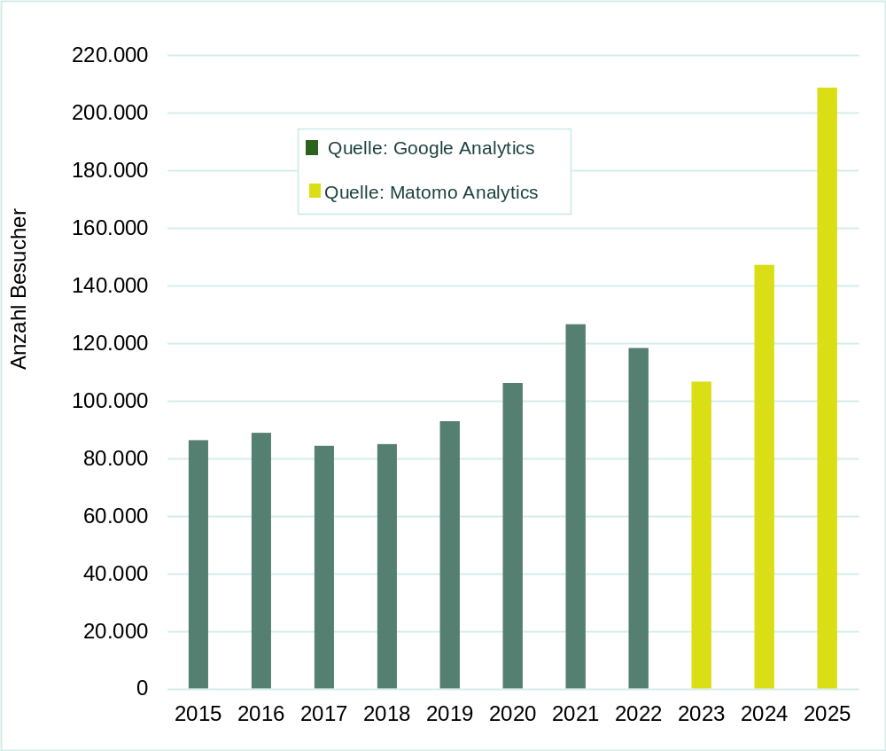

Abbildung 11. Website - Überblick für 2024 (innerer Ring) und 2025 (äußerer Ring): Wohin gehen die Nutzer?
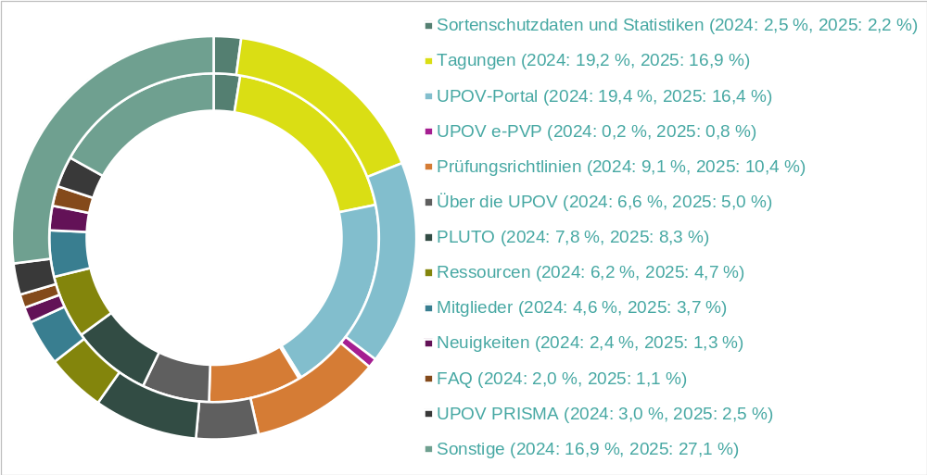

Abbildung 12. Follower @UPOVint und UPOV LinkedIn  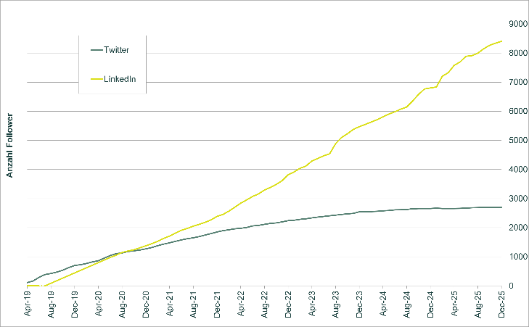 | Abbildung 13. Follower UPOV LinkedIn (nach Ländern)  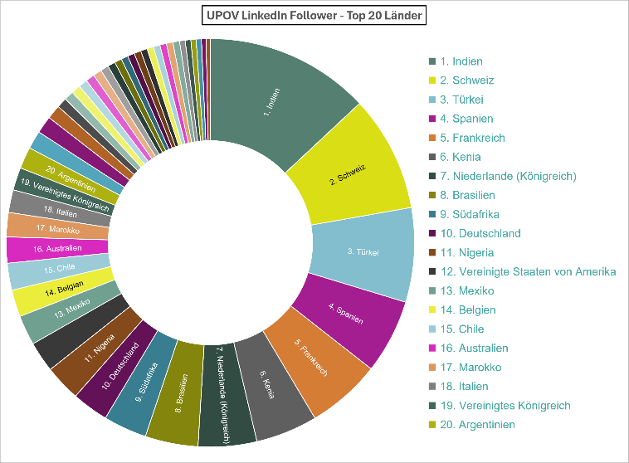

Abbildung 14. UPOV-LinkedIn-Infographik  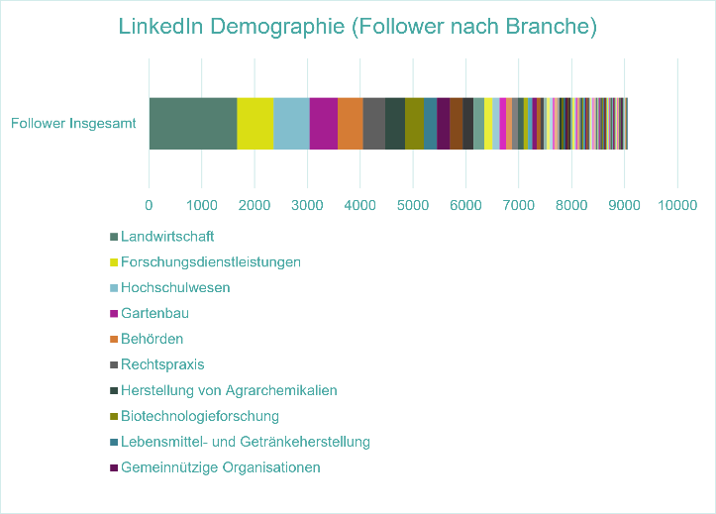 | Abbildung 15. Einer der erfolgreichsten Social-Media-Beiträge  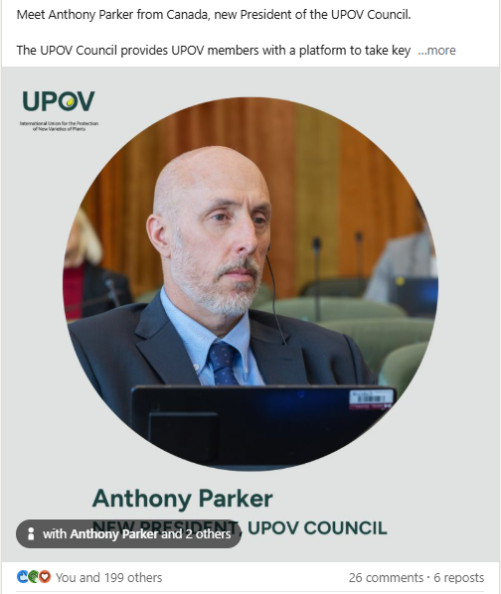

2.2 Anleitung und Unterstützung zum UPOV-Übereinkommen und seiner Umsetzung
In der Rechnungsperiode 2024/2025 wurden UPOV-Schulungs- und Unterstützungstätigkeiten für Teilnehmer aus 83 Staaten und 35 Organisationen durchgeführt. Das Verbandsbüro beteiligte sich in erster Linie auf virtuellem Wege und in anderen Fällen nur dann, wenn Unterstützung seitens der UPOV-Mitglieder vorlag. Begrenzte Ressourcen schränkten jedoch die Möglichkeiten des Verbandsbüros ein, einen engeren Austausch mit den UPOV-Mitgliedern und Interessengruppen aufrechtzuerhalten und gezieltere Unterstützung für die Umsetzung des Sortenschutzes, den Kapazitätsaufbau und die Zusammenarbeit zu leisten.
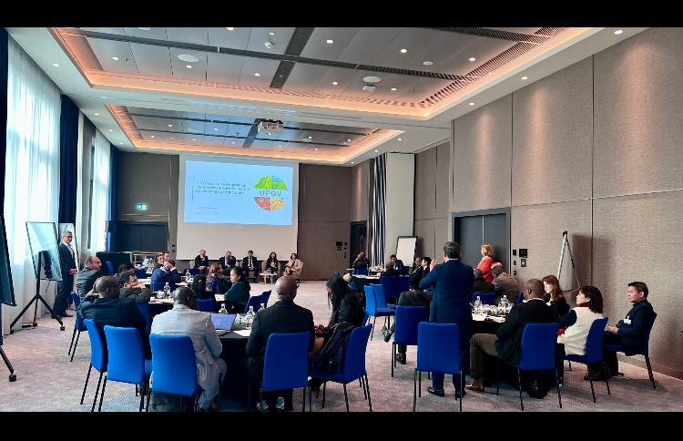
Das Executive-Programm zum Sortenschutz für die Entwicklung der Landwirtschaft wurde von der UPOV in Zusammenarbeit mit dem USPTO und mit Unterstützung des Ministeriums für Landwirtschaft, Forstwirtschaft und Fischerei Japans organisiert und fand vom 3. bis 6. Dezember 2024 in Genf statt. Am Executive-Programm nahmen siebenundzwanzig hochrangige Teilnehmer aus zwanzig Ländern
und fünf internationalen Organisationen teil. Die Methodik umfasste gemeinsame Arbeitssitzungen und Podiumsdiskussionen, die einen direkten Austausch zwischen den Teilnehmern und Landwirten, Pflanzern, Pflanzenzüchtern und politischen Entscheidungsträgern aus verschiedenen Kontinenten ermöglichten. Gemeinsam bewerteten sie die Möglichkeiten im lokalen Kontext aus unterschiedlichen Perspektiven und entwickelten ihre eigenen Ansätze für eine nachhaltige landwirtschaftliche Entwicklung unter Nutzung des UPOV-Systems. Das Executive-Programm konnte im Jahr 2025 nicht abgehalten werden, da der freiwillige Beitrag für seine Finanzierung ausblieb.

Im Juni 2024 organisierte die UPOV gemeinsam mit dem Patent- und Markenamt der Vereinigten Staaten (USPTO) und der Afrikanischen Regionalorganisation für geistiges Eigentum (ARIPO) eine regionale Arbeitstagung zum Sortenschutz für die ARIPO-Mitgliedstaaten. Für diese Veranstaltung wurden die gleiche Methodik und der gleiche inhaltliche Ansatz wie für das Executive-Programm der UPOV angewendet. Die Arbeitstagung mit dem Titel „Sortenschutz für nachhaltige landwirtschaftliche Entwicklung und Ernährungssicherheit im Kontext des Klimawandels“ fand in Accra (Ghana) statt und wurde mit Unterstützung des Departements des obersten Registerführers des ghanaischen Justizministeriums organisiert. Die Arbeitstagung lieferte eine Fülle nützlicher Informationen über die Auswirkungen des Sortenschutzes auf die Ernährungssicherheit, die Klimafolgen und die Schaffung von Handelsmöglichkeiten und zeigte die Vorteile auf, die die ARIPO-Mitgliedstaaten durch den Beitritt zum Arusha-Protokoll und die Mitgliedschaft in der UPOV erzielen können.

Die 18. Jahrestagung des Ostasienforums für Sortenschutz fand am 4. August 2025 in Singapur statt. Das Ziel des Zehnjahres-Strategieplans des Forums ist die „Einrichtung wirksamer Sortenschutzsysteme im Einklang mit dem UPOV-Übereinkommen unter den Mitgliedern des Forums, um die Mitgliedschaft aller Mitglieder des Forums in der UPOV zu erreichen, als Grundlage für die weitere Harmonisierung und Zusammenarbeit im Bereich des Sortenschutzes in der Region, um zur Entwicklung einer nachhaltigen Landwirtschaft und zur Erreichung der Ernährungssicherheit beizutragen“. In Verbindung mit dem Forum fand am 5. August 2025 ein internationales Seminar statt, um ein stärkeres Bewusstsein für die Rolle des Sortenschutzes bei der Entwicklung der Landwirtschaft zu schaffen. An der Veranstaltung nahmen vierundvierzig Teilnehmer aus fünfzehn Ländern und zwei internationalen Organisationen teil.



Informationen zu Tagungen, Schulungs- und Unterstützungstätigkeiten, die zusammen mit oder von anderen Staaten und Organisationen mit Unterstützung oder unter Mitwirkung des Verbandsbüros organisiert wurden, sind in der Liste der Tätigkeiten in Anlage V aufgeführt. Da ein Ansatz für die Planung und Berichterstattung der UPOV auf die Erzielung von Ergebnissen ausgerichtet wurde, enthalten die UPOV-Ergebnisbewertungsberichte nun optimierte und ergebnisorientierte Informationen über Schulungs- und Unterstützungstätigkeiten.

In der Rechnungsperiode 2024/2025 trugen die Fernlehrgänge (DL) der UPOV dazu bei, die zunehmende Nachfrage nach Unterstützung bei der Einführung und Umsetzung des UPOV-Systems zu decken

Die folgende Graphik gibt einen Überblick über die Gesamtanzahl der Teilnehmer an Fernlehrgängen nach Sprachen. Im Jahr 2025 meldeten sich insgesamt 1.053 Teilnehmer für Fernlehrgänge an. Davon schlossen 841 die Lehrgänge mit einer Note von 70 Prozent oder mehr in der Abschlussprüfung ab („erfolgreicher Abschluss“).

Abbildung 16: Anmeldungen zu UPOV-Fernlehrgängen nach Sprache
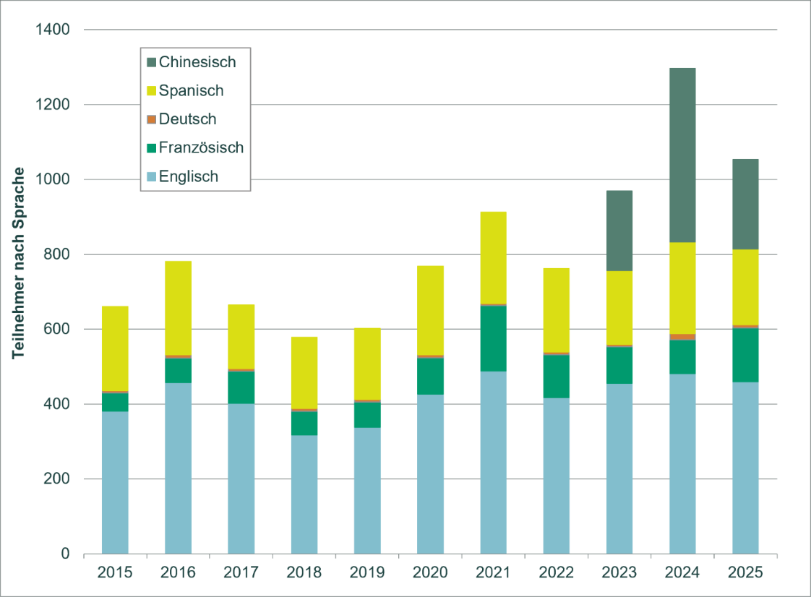

Im Jahr 2024 gab es 10 gebührenpflichtige Teilnehmer und im Jahr 2025 17, verglichen mit 12 im Jahr 2023. Die Pläne für eine Anpassung der UPOV-Fernlehrgänge an die jüngsten Entwicklungen, Inhalte zu den Vorteilen des Sortenschutzes und Design-Aspekte wurden aufgrund von beschränken personellen und finanziellen Ressourcen verzögert.

Anzahl Teilnehmer an UPOV-Fernlehrgängen im Jahr 2024 nach Kategorie (Englisch, Französisch, Deutsch und Spanisch)
Kategorie | Anzahl Teilnehmer im Jahr 2024
Kategorie | DL-205 | DL-305 | DL-305A | DL-305B | Gesamt
Kategorie 1: Regierungsbeamte von Verbandsmitgliedern | 345 | 135 | 59 | 66 | 605
Kategorie 2: Beamte von Beobachterstaaten / zwischenstaatlichen Organisationen | 57 | 11 | 5 | 7 | 80
Kategorie 3: Andere (Gebühr: 1.000 CHF) | 8 | - | - | 2 | 10
Kategorie 4: Gebührenbefreiung für ausgewählte Studenten nach freiem Ermessen | 132 | 4 | 1 | 1 | 138
Gesamtanzahl der Teilnehmer | 542 | 150 | 65 | 76 | 833
Erfolgreicher Abschluss, gesamt | 399 | 126 | 55 | 65 | 645

Anzahl Teilnehmer an UPOV-Fernlehrgängen im Jahr 2025 nach Kategorie (Englisch, Französisch, Deutsch und Spanisch)
Kategorie | Anzahl Teilnehmer im Jahr 2025
Kategorie | DL-205 | DL-305 | DL-305A | DL-305B | Gesamt
Kategorie 1: Regierungsbeamte von Verbandsmitgliedern | 329 | 159 | 54 | 69 | 611
Kategorie 2: Beamte von Beobachterstaaten / zwischenstaatlichen Organisationen | 51 | 7 | 3 | 1 | 62
Kategorie 3: Andere (Gebühr: 1.000 CHF) | 15 | - | 2 | - | 17
Kategorie 4: Gebührenbefreiung für ausgewählte Studenten nach freiem Ermessen | 123 | 2 | - | - | 125
Gesamtanzahl der Teilnehmer | 518 | 168 | 59 | 70 | 815
Erfolgreicher¹⁰ Abschluss, insgesamt | 394 | 143 | 53 | 65 | 655
In der Rechnungsperiode 2024/2025 wurde der UPOV-Fernlehrgang DL-205 gemäß dem vom Rat genehmigten „Programm für die Verwendung der chinesischen Sprache in der UPOV“ in chinesischer Sprache angeboten.

Anzahl Teilnehmer am DL-205-Lehrgang in chinesischer Sprache:
Kurs | Sprache | Teilnehmerzahl im Jahr 2024 | Teilnehmerzahl im Jahr 2025
DL205-S1 | Chinesisch | 265 | 166
DL205-S2 | Chinesisch | 199 | 72
Gesamtanzahl Teilnehmer: |  | 464 | 238
Erfolgreicher Abschluss, insgesamt: |  | 382 | 186

Abbildung 17. UPOV-Lehrgänge DL-205, DL-305, DL-305A und DL-305B: Teilnahme 2024-2025
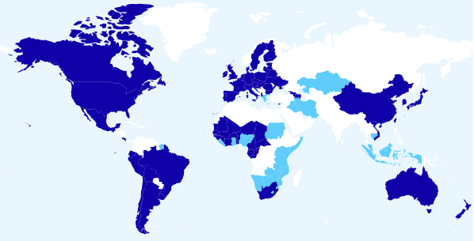
Die auf dieser Karte angezeigten Grenzverläufe sind keinesfalls Ausdruck irgendeiner Meinung seitens der UPOV in Bezug auf den rechtlichen Status eines Landes oder Hoheitsgebietes.
- Verbandsmitglieder (54): Afrikanische Organisation für geistiges Eigentum (OAPI), Albanien, Argentinien, Armenien, Aserbaidschan; Australien, Belarus, Belgien, Bolivien (Plurinationaler Staat), Brasilien, Bulgarien, Chile, China, Costa Rica, Dänemark, Deutschland, Ecuador, Estland, Europäische Union, Finnland, Frankreich, Georgien, Ghana, Irland, Italien, Japan, Kanada, Kenia, Kroatien; Litauen, Mexiko, Niederlande (Königreich der), Neuseeland, Nigeria, Österreich, Peru, Polen, Portugal, Republik Korea, Rumänien, Singapur, Slowakei, Slowenien, Südafrika, Spanien, Schweden, Schweiz, Tschechische Republik; Ukraine, Ungarn; Uruguay, Vereinigtes Königreich, Vereinigte Republik Tansania, Vereinigte Staaten von Amerika, Vietnam
- Nichtmitglieder des Verbands (11): Afrikanische Regionalorganisation zum Schutz Geistigen Eigentums (ARIPO), Griechenland, Indonesien, Iran (Islamische Republik), Irak, Kambodscha, Kasachstan, Malaysia, Pakistan, Ruanda, Suriname

Um die verschiedenen von der UPOV und ihren Verbandsmitgliedern durchgeführten Ausbildungsinitiativen besser zu nutzen, führte die UPOV im April 2024 das „Internationale UPOV-Sortenschutzzertifikat“
(UPOV-Sortenschutzzertifikat) ein.


Das UPOV-Sortenschutzzertifikat wird an Einzelpersonen verliehen, die die erforderliche Anzahl von Leistungspunkten aus in der UPOV anerkannten Lehrgängen und Aktivitäten erworben haben. Das UPOV-Sortenschutzzertifikat wurde im Jahr 2024 an 50 Einzelpersonen und im Jahr 2025 an 28 Einzelpersonen verliehen. Die Gesamtanzahl von Anfragen für das UPOV-Sortenschutzzertifikat belief sich Ende 2025 auf 211, wobei die meisten Antragsteller die erforderliche Mindestanzahl von Leistungspunkten nicht erreichten.

Behörden, Organisationen und akademische Einrichtungen in den UPOV-Mitgliedstaaten werden ersucht, ihre Ausbildungsveranstaltungen und akademischen Programme zum Sortenschutz für die Aufnahme in das UPOV-Sortenschutzzertifikat vorzuschlagen. Im Jahr 2024 wurden fünf weitere Tätigkeiten mit Leistungspunkten für das UPOV-Sortenschutzzertifikat in das Programm aufgenommen, im Jahr 2025 eine weitere.

Ein weiteres Ziel des Programms für das UPOV-Sortenschutzzertifikat ist es, die Anzahl der akademischen Einrichtungen zu erhöhen, die Informationen über das UPOV-System in ihre Lehrgänge aufnehmen. In der Rechnungsperiode 2024/2025 schloss sich eine weitere akademische Einrichtung, die ein Programm zum Sortenschutz anbietet, dem Programm für das UPOV-Sortenschutzzertifikat an (Europa); und eine akademische Einrichtung ging eine Partnerschaft mit der UPOV ein, um ihren Studierenden Zugang zum UPOV-Lehrgang DL-205 zu ermöglichen.

Abbildung 18. UPOV-Sortenschutzzertifikat (seit der Lancierung im April 2024 bis Dezember 2025)
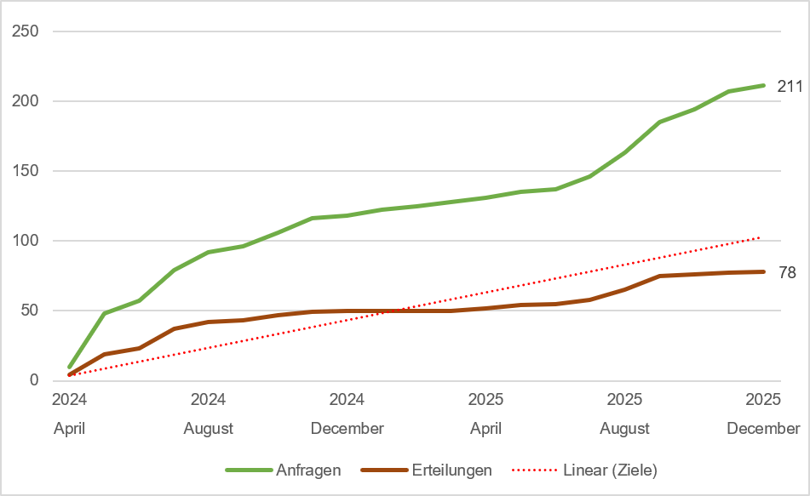

2.3 Verstärkte Harmonisierung und Zusammenarbeit bei Prüfungen
In der Rechnungsperiode 2024/2025 sank der in der PLUTO-Datenbank berichtete Anteil an Sortenschutzanträgen in UPOV-Mitgliedern, die von den UPOV-Prüfungsrichtlinien (TGs) abgedeckt sind, leicht von 94 Prozent im Jahr 2023 auf 93 Prozent. Dieser Rückgang war auf eine Datenbereinigung in der PLUTO-Datenbank zurückzuführen, bei der doppelte Sorteneinträge entfernt wurden. Im Laufe der Rechnungsperiode konzentrierte sich die Harmonisierung bei der DUS-Prüfung durch gemeinsame Prüfungsrichtlinien auf die Überarbeitung von 55 bestehenden Prüfungsrichtlinien und die Annahme von fünf neuen Prüfungsrichtlinien für Goji, Leucanthemum, Maulbeere, Oxypetalum und Zoysiagräser.

Die Anzahl von Behörden, die die technischen Fragebögen der UPOV in UPOV PRISMA verwenden, stieg von 25 (2024) auf 27 (2025), wobei Nigeria und die ARIPO im Oktober 2025 hinzukamen. Die Anzahl von UPOV-Mitgliedern, die die Merkmale der technischen Fragebögen der UPOV in UPOV PRISMA verwenden, stieg in der Rechnungsperiode von 6 im Jahr 2023 auf 8.

Die Verwendung des technischen Fragebogens der UPOV, sei es der vollständige technische Fragebogen oder nur die Merkmale, vereinfacht die Aufnahme neuer Behörden oder die Ausweitung der von UPOV PRISMA abgedeckten Pflanzen. Dies vereinfacht auch die Einreichung von Anträgen bei mehreren an UPOV PRISMA teilnehmenden Behörden und unterstreicht die Vorteile der Harmonisierung.

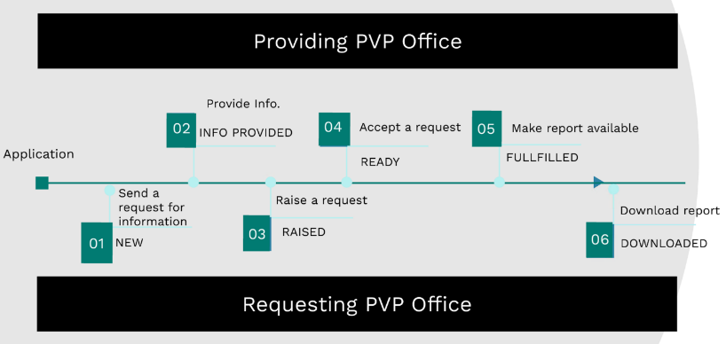
Das im Jahr 2024 lancierte „UPOV e-PVP-Austauschmodul für DUS-Berichte“ verzeichnete einen bemerkenswerten Anstieg der Nutzung. Dies spiegelt sich in der Beteiligung von 16 Behörden, dem Herunterladen von 116 DUS-Berichten und insgesamt 681 bearbeiteten Anfragen wider.

Diese zunehmende Verwendung signalisiert eine verbesserte Effizienz und Zusammenarbeit zwischen den teilnehmenden Behörden. Durch die Straffung des Datenaustauschs und die Erleichterung des Zugangs zu DUS-Berichten trägt das Modul zu einer verbesserten Entscheidungsfindung und schnelleren Bearbeitungszeiten bei und fördert letztlich Innovation und Transparenz im Sortenschutz.

In der Rechnungsperiode 2024/2025 konzentrierte sich die Arbeit des Technischen Ausschusses und seiner Technischen Arbeitsgruppen auf Optionen zur Verbesserung der für die Sortenprüfung geleisteten Unterstützung. Zu den Initiativen gehörten die Aufnahme eines Tagesordnungspunkts zur Erörterung von Merkmalen, Ansätzen und Herausforderungen bei der DUS-Prüfung, die für die Ausarbeitung nationaler Prüfungsrichtlinien der UPOV-Mitglieder maßgeblich sind; ein neues Verfahren zur Live-Bearbeitung von Entwürfen für Prüfungsrichtlinien während der Sitzungen der Technischen Arbeitsgruppen; und die Erfassung der Erörterungsergebnisse unter Verwendung des Online-Instruments für die Erstellung von Prüfungsrichtlinien („webbasierte TG-Vorlage“).

Besondere Aufmerksamkeit galt in dieser Rechnungsperiode den Krankheitsresistenzmerkmalen bei der DUS-Prüfung; dazu fand 2024 eine im Technischen Ausschuss abgehaltene Diskussionsrunde statt, die 2025 in der Technischen Arbeitsgruppe für Gemüsearten weiter vertieft wurde. Diese Initiative trägt der Bedeutung der Entwicklung neuer, krankheitsresistenter Sorten und den Herausforderungen und Möglichkeiten für UPOV-Mitglieder bei der Prüfung dieser Merkmale in DUS-Prüfungen Rechnung.

Um die internationale Zusammenarbeit bei der DUS-Prüfung weiter zu verbessern, hielt der Verwaltungs- und Rechtsausschuss am 22. Oktober 2025 ein Seminar zur Zusammenarbeit mit Züchtern bei der DUS-Prüfung ab. Um ein besseres Verständnis für die Herausforderungen und Möglichkeiten dieser Vereinbarungen zu gewinnen, wurden verschiedene Aspekte erörtert, darunter die Rollen und Zuständigkeiten von Behörden und Züchtern, die Unabhängigkeit, die Auswahl ähnlicher Sorten, Besichtigungen vor Ort und die damit verbundenen Kosten. Dem Seminar ging eine Reihe von Webinaren voraus. Alle Videoaufzeichnungen und Präsentationsmaterialien sind auf der UPOV-Website verfügbar.

Abbildung 19. Von Prüfungsrichtlinien erfasste Züchterrechtseinträge in der Datenbank für Pflanzensorten
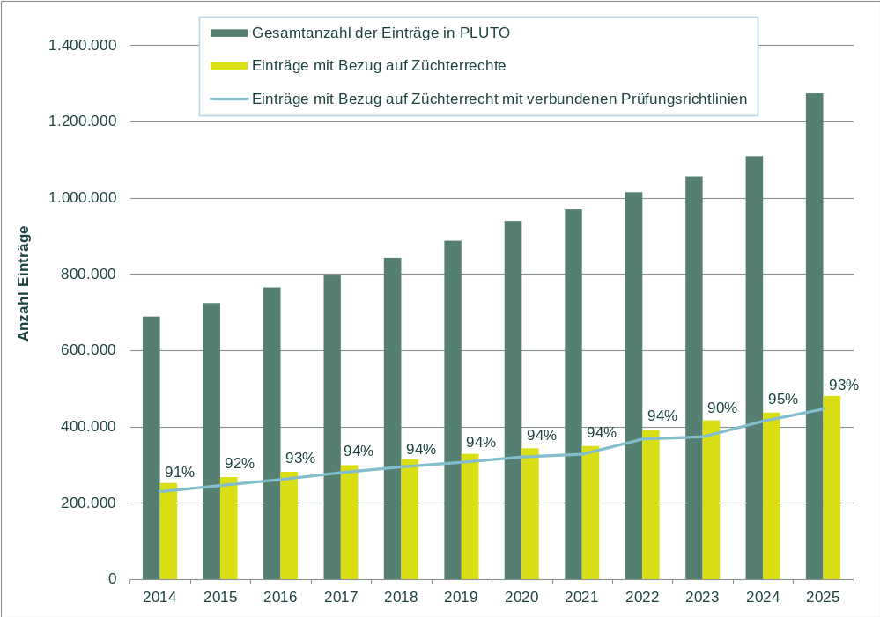

Säule 3: Bereitstellung qualitativ hochstehender Dienstleistungen für UPOV-Mitglieder und Nutzer des UPOV-Systems

Planerfüllungsdaten:
Erwartete Ergebnisse | Planerfüllungsindikatoren | Ausgangswerte | Ziele | Planerfüllungsdaten  (2024-2025)
3.1 Entwicklung der UPOV e-PVP-Dienste | Prozentsatz der Sortenschutzanträge von UPOV-Mitgliedern in die PLUTO-Datenbank innerhalb eines Jahres | 42 % (2022)  33 % (2023) | 60 % (2024) | 40 % (2024)  47 % (2025)
 | Anzahl PLUTO-Nutzer | 3.054 (2022)  4.514 (2023) | 4.000 (2025) | 5.500 (2024)  7.608 (2025)
 | Anzahl Anträge über UPOV PRISMA | 1.907 (2022)  1.873 (2023) | 3.150 (2025) | 1.964 (2024)  1.864 (2025)
 | Anzahl UPOV-Mitglieder, die das UPOV e-PVP-Modul zur Verwaltung und Veröffentlichung von Anträgen auf Erteilung von Sortenschutz verwenden | Nicht anwendbar (2022)  1 (2023) | 10 | 1 (2024)  2 (2025)

Haupterrungenschaften:
Die Entwicklung der UPOV e-PVP-Dienste schritt im Jahr 2025 voran. In der Rechnungsperiode 2024-2025 übertraf das Antragsvolumen bei UPOV PRISMA das Ziel um 21,5 Prozent und erreichte 3.828 Anträge. Auf das Vereinigte Königreich entfielen 81 Prozent der Einreichungen, mit 1.614 Anträgen im Jahr 2024 und 1.489 Anträgen im Jahr 2025, was das anhaltende Bauen auf das Vereinigte Königreich als Haupteinnahmequelle für UPOV PRISMA unterstreicht. Gleichzeitig nahmen die Sondierungsanmeldungen in neuen Hoheitsgebieten zu, darunter Anträge in Marokko (11), Uruguay (2) und bei der ARIPO (5). Parallel dazu wuchs die Nutzerbasis von UPOV PRISMA mit der Registrierung von 66 neuen Administratorkonten (35 Vertreter und 31 Züchter).

Behörde | Anzahl Anträge über UPOV PRISMA
Behörde | 2023 | 2024 | 2025
Afrikanische Organisation für geistiges Eigentum (OAPI)
Afrikanische Regionalorganisation für geistiges Eigentum (ARIPO) |  |  | 5
Argentinien*
Australien | 17 | 21 | 17
Bolivien (Plurinationaler Staat)*
Chile |  |  | 9
China |  |  | 6
Costa Rica |  |  | 2
Dominikanische Republik |  |  | 1
Ecuador | 1 |  | 1
Europäische Union | 78 | 69 | 119
Frankreich | 2 | 12 | 4
Georgien | 3 | 2 | 2
Japan
Kanada | 56 | 46 | 27
Kenia | 23 | 25 | 8
Kolumbien |  | 4 | 3
Marokko |  |  | 11
Mexiko | 17 | 12 | 24
Neuseeland | 7 | 8 | 8
Niederlande (Königreich der) |  | 3 | 1
Nigeria
Norwegen | 1 | 1 | 7
Paraguay*
Peru |  | 1
Republik Korea
Republik Moldau |  | 1
Schweden
Schweiz | 6 | 3 | 7
Serbien |  | 28 | 2
St. Vincent und die Grenadinen
Südafrika | 24 | 20 | 19
Trinidad und Tobago
Tunesien |  |  | 2
Türkiye | 57 | 52 | 65
Uruguay |  |  | 2
Vereinigte Republik Tansania
Vereinigte Staaten von Amerika | 18 | 39 | 23
Vereinigtes Königreich | 1.562 | 1.614 | 1.489
Vietnam | 1 | 3
40 | 1.873 | 1.964 | 1.864
* Solange die verlangten Informationen nicht erteilt werden, können die Antragsteller die Antragsdaten nicht einreichen

Vietnam trat dem UPOV e-PVP-Verwaltungsmodul im Jahr 2024 bei. Das Vereinigte Königreich etablierte UPOV PRISMA als Online-Einreichungsinstrument für alle Sortenschutzanträge und schloss sich im April 2025 dem UPOV e-PVP-Verwaltungsmodul an.

Eine zunehmende Anzahl von UPOV-Mitgliedern zeigt Interesse an der Verwendung des UPOV e-PVP-Austauschmoduls für DUS-Berichte. Die tatsächliche Verwendung des Instruments hat seit der Einführung einer neuen Version im April 2025 zugenommen, wodurch die Anzahl von Anfragen auf 681 und die Anzahl von an ein empfangendes Sortenschutzamt eingereichten Berichten auf 16 gestiegen ist. Diese Entwicklung verdeutlicht das Potenzial des Austauschmoduls für DUS-Berichte, die Zusammenarbeit zwischen den Mitgliedern bei der DUS-Prüfung zu erleichtern.

Die Anzahl der Nutzer der PLUTO-Datenbank (7.608) steigt weiter, was das anhaltende Interesse der Gemeinschaft an Ad-hoc-Recherchen widerspiegelt; dieser Trend setzt sich auch bei den Premium-Diensten fort, deren Verwendung im Jahr 2025 zugenommen hat (24 Abonnements).

Ein wichtiger Faktor für die zunehmende Nutzung der PLUTO-Datenbank war die Aufnahme eines Links zum „Amtsblatt für Sorten und Saatgut“ des Vereinigten Königreichs (https://gazette.upovepvp.upov.int/).

Im Jahr 2025 lieferten 67 Prozent der UPOV-Mitglieder, die 54 Behörden vertreten, Daten an die PLUTO-Datenbank. Auch wenn die Beteiligung auf 57 von 80 Mitgliedern stieg, wuchs der Anteil der in PLUTO erfassten jährlichen Sortenschutzanträge nur moderat, von 40 Prozent im Jahr 2024 auf 47 Prozent im Jahr 2025. Dies lag vor allem daran, dass die Beitragsleistenden nicht alle maßgeblichen Daten hochgeladen hatten: Die von UPOV-Mitgliedern hochgeladenen Datensätze machten nur 52 Prozent der in den Statistiken erfassten Anträge aus. Geplante Erweiterungen der PLUTO-Datenbank sollen den Beitragsleistenden dabei helfen, ihre Daten vollständig und aktuell zu halten.

Abbildung 20. Anzahl der über UPOV PRISMA eingereichten Anträge
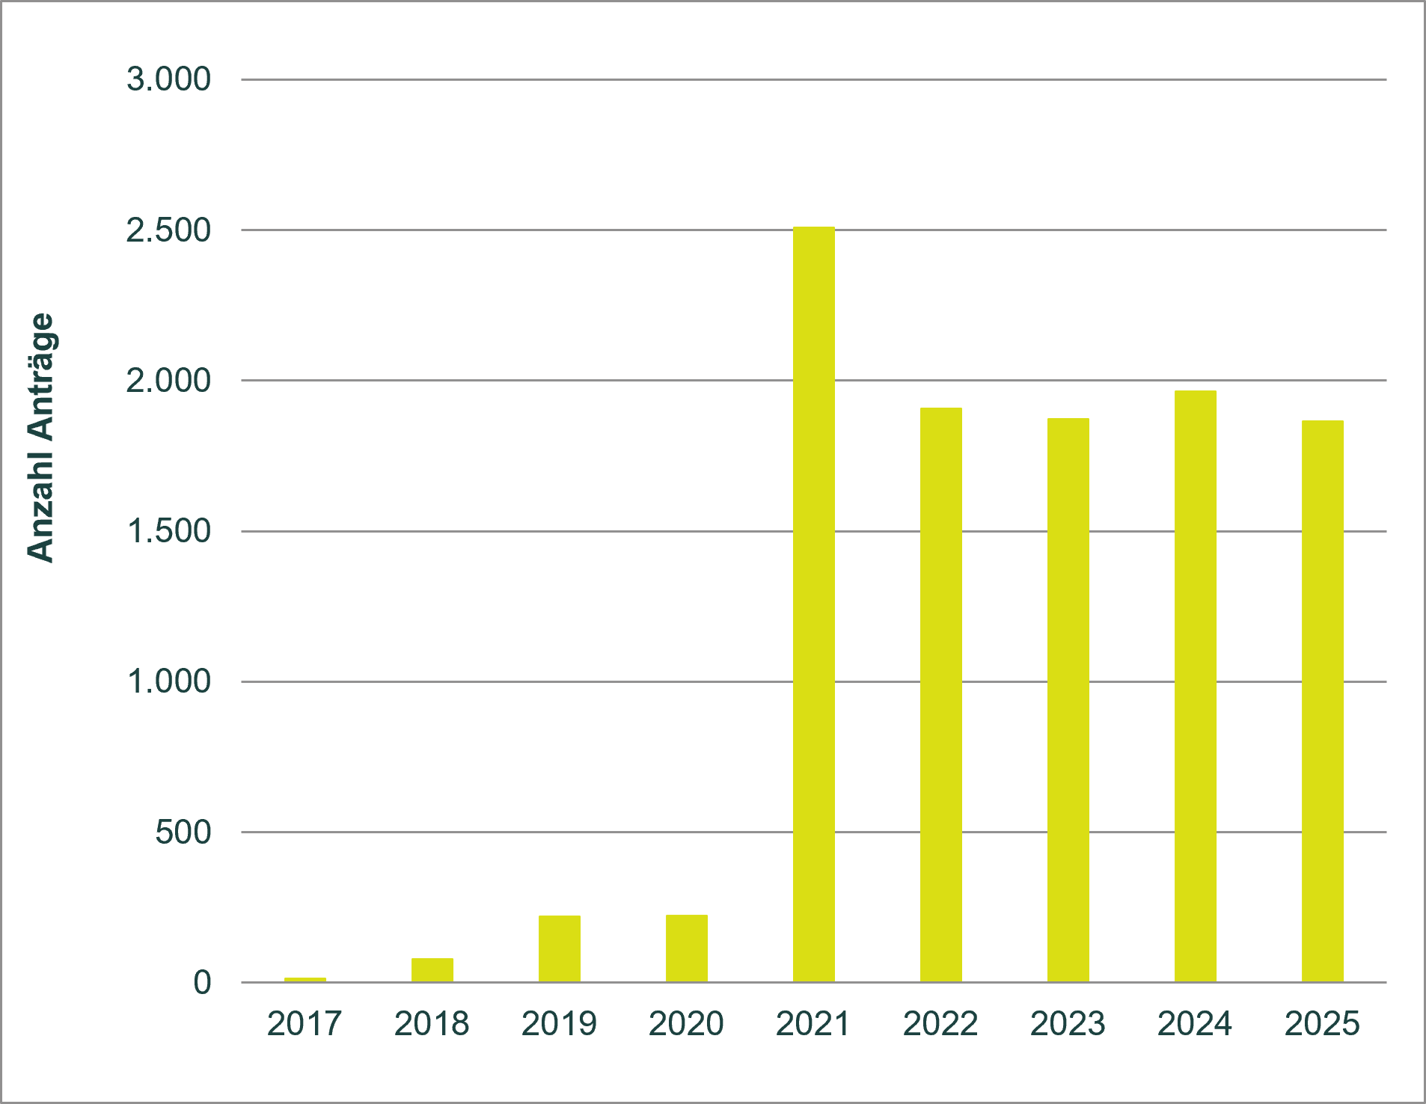

Abbildung 21. Schutz von Pflanzengattungen und -arten 2024-2025
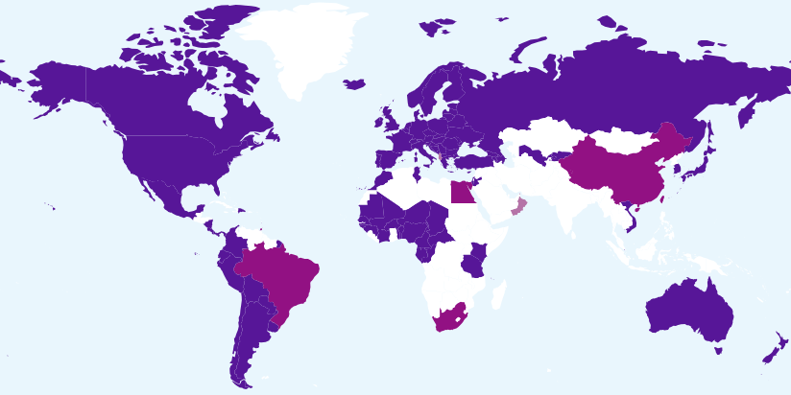
Die auf dieser Karte angezeigten Grenzverläufe sind keinesfalls Ausdruck irgendeiner Meinung seitens der UPOV in Bezug auf den rechtlichen Status eines Landes oder Hoheitsgebietes
Verbandsmitglieder, die alle Pflanzengattungen und -arten schützen
Verbandsmitglieder, die eine begrenzte Anzahl an Pflanzengattungen und -arten schützen
Verbandsmitglieder, die die Ausweitung des Schutzes auf alle Gattungen und Arten nicht mitgeteilt hatten

Abbildung 22. Entwicklung des Schutzes von Pflanzengattungen und -arten
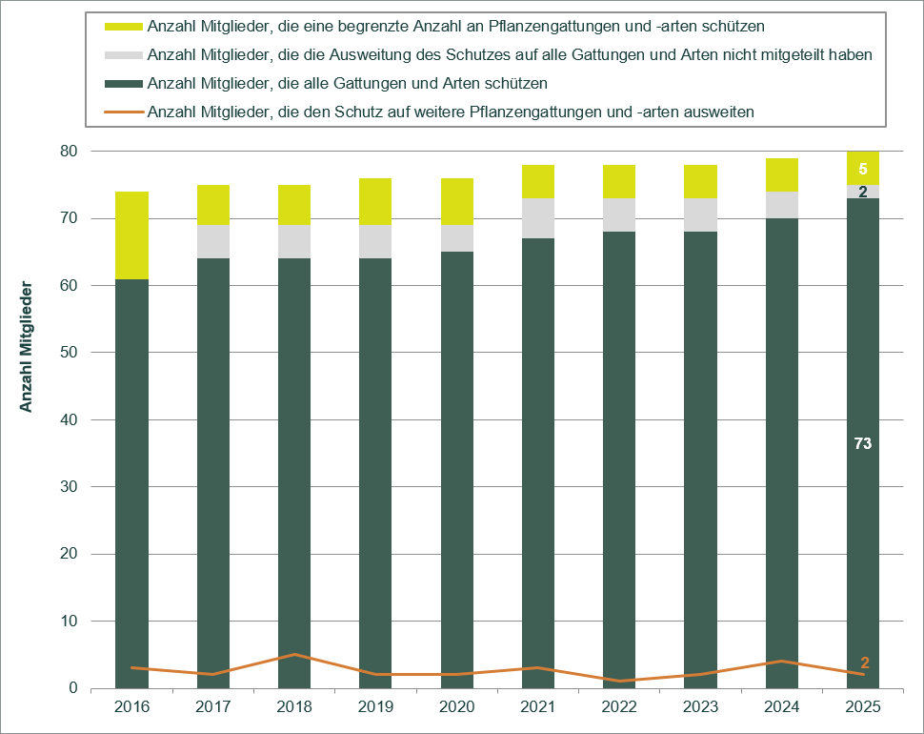

Abbildung 23. Daten aus der PLUTO-Datenbank
Eingereichte Anträge nach Pflanzentyp: | Erteilte Schutztitel nach Pflanzentyp:
   | Pflanzentyp
  Jahr | Landwirtschaftliche Arten | Forstliche Baumarten | Obstbäume | Zierarten | Gemüse
  2014 | 30 % | 0,8 % | 11 % | 47 % | 10 %
  2015 | 33 % | 0,5 % | 14 % | 36 % | 16 %
  2016 | 37 % | 0,6 % | 11 % | 34 % | 18 %
  2017 | 33 % | 0,5 % | 11 % | 38 % | 17 %
  2018 | 35 % | 0,5 % | 12 % | 33 % | 20 %
  2019 | 34 % | 0,6 % | 10 % | 37 % | 19 %
  2020 | 35 % | 0,6 % | 8 % | 36 % | 21 %
  2021 | 42 % | 0,6 % | 8 % | 32 % | 17 %
  2022 | 39 % | 0,7 % | 15 % | 28 % | 17 %
  2023 | 37 % | 0,7 % | 10 % | 34 % | 19 %
  2024 | 37 % | 0,8 % | 10 % | 35 % | 19 %
  2025 | 47 % | 0,1 % | 15 % | 23 % | 23 %
   | Pflanzentyp
  Jahr | Landwirtschaftliche Arten | Forstliche Baumarten | Obstbäume | Zierarten | Gemüse
  2014 | 35 % | 0,6 % | 10 % | 43 % | 12 %
  2015 | 32 % | 0,9 % | 10 % | 44 % | 13 %
  2016 | 32 % | 1,1 % | 9 % | 40 % | 18 %
  2017 | 27 % | 0,4 % | 12 % | 45 % | 16 %
  2018 | 27 % | 0,5 % | 11 % | 43 % | 18 %
  2019 | 34 % | 0,4 % | 9 % | 38 % | 18 %
  2020 | 38 % | 0,5 % | 7 % | 34 % | 21 %
  2021 | 46 % | 0,5 % | 7 % | 27 % | 18 %
  2022 | 42 % | 0,5 % | 12 % | 30 % | 15 %
  2023 | 39 % | 0,5 % | 8 % | 35 % | 17 %
  2024 | 39 % | 0,5 % | 8 % | 35 % | 18 %
  2025 | 21 % | 0,1 | 17 % | 54 % | 14 %

Abbildung 24. Pflanzengattungen/-arten mit Zusammenarbeitsvereinbarungen, praktischer Erfahrung und
Eintragung der Züchterrechte in die Datenbank für Sortenschutz

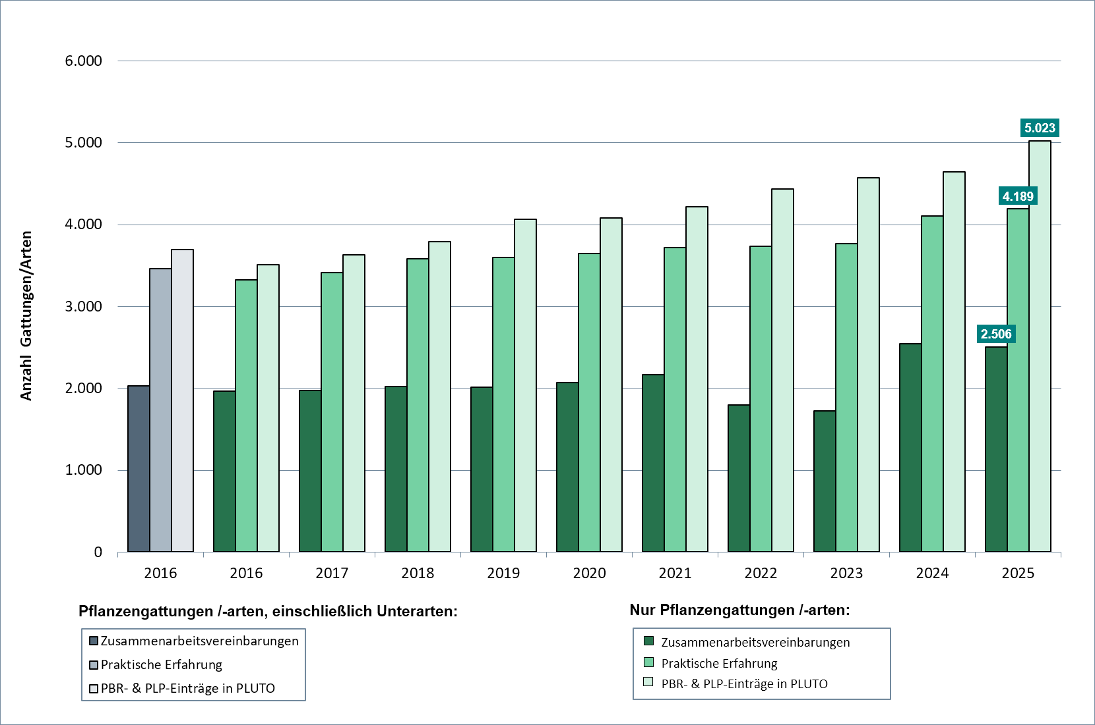

Fundament: Unsere Mitarbeitenden befähigen, effektiv, kooperativ und innovativ zu arbeiten, indem wir ihnen die richtigen Ressourcen, Schulungen und ein geeignetes Umfeld zur Verfügung stellen

Planerfüllungsdaten:
Erwartete Ergebnisse | Planerfüllungsindikatoren | Ausgangswerte | Ziele | Planerfüllungsdaten  (2024-2025)
4.1 Diversifizierung der Einnahmen | Einnahmen aus anderen Quellen als UPOV-Mitgliedsbeiträgen | 6,2 % (2022)  5,7 % (2023) | 9 % |  | 5,9 % (2024)  4,6 % (2024 und 2025)
4.2 Ein Sekretariat, das über die erforderlichen Befugnisse und die richtigen Ressourcen und Schulungen verfügt, um effizient, kooperativ und innovativ zu arbeiten | Zufriedenheitsgrad des Personals | 79 % (2022)  72 % (2023) | 88 % |  | 84 % (2024)  68 % (2025)

Haupterrungenschaften:
Diversifizierung der Einnahmen

Im Jahr 2025 stellten die Mitgliedsbeiträge mit einem Anteil von 95,4 Prozent an den Gesamteinnahmen die Haupteinnahmequelle der UPOV dar. Der Wert der Beitragseinheit ist seit 1995 unverändert bei 53.641 Schweizer Franken geblieben.

Die Einnahmenprognosen im Programm und Haushaltsplan 2024-2025 gingen von einem Anstieg der Einnahmen aus kostenpflichtigen Einreichungen über UPOV PRISMA um 20 Prozent aus. Diese Prognosen erwiesen sich jedoch als zu optimistisch, weshalb die Einnahmenprognosen für 2026–2027 revidiert wurden und nun einen moderateren Anstieg von 5 Prozent vorsehen. Die Förderung von UPOV-Diensten, die zur Diversifizierung der Einnahmen beitragen, wird im Einklang mit den vom Rat vereinbarten Prioritäten fortgesetzt.

Am 23. Oktober 2025 vereinbarte der Beratende Ausschuss, eine Beratungsgruppe des Beratenden Ausschusses für die UPOV-Ressourcenstrategie (CG-URS) einzurichten. Der Auftrag der CG-URS besteht darin, Optionen zum Erreichen finanzieller Nachhaltigkeit der UPOV zu ermitteln (vergleiche Anhang des Dokuments CC/103/12, „Bericht“). Die beratenden Empfehlungen der CG-URS werden am 22. Oktober 2026 vom Beratenden Ausschuss geprüft werden.

Auf seiner neunundfünfzigsten ordentlichen Tagung am 24. Oktober 2025 nahm der Rat die Dokumente C/59/14 „Strategischer Geschäftsplan 2026–2029“, C/59/15 „UPOV-Erklärung zur Risikobereitschaft“ und C/59/16 „UPOV-Ressourcenstrategie“ an.

Ein Sekretariat, das über die erforderlichen Befugnisse und die richtigen Ressourcen und Schulungen verfügt, um effizient, kooperativ und innovativ zu arbeiten

Die vom Rat am 24. Oktober 2025 angenommene UPOV-Ressourcenstrategie (URS) (Dokument C/59/16) verweist wie folgt auf personalbezogene Initiativen zur Umsetzung der UPOV-Ressourcenstrategie:

- a) Ressourcenoptimierung: Nutzung der von den Mitgliedern finanzierten Talentprogramme (Stipendiaten, JPO, FIT) zum Ausbau der Kapazitäten. Überprüfung des Vertragsmodells, um Kernpositionen auf kritische Funktionen zu konzentrieren.
- b) Kompetenzwandel: Systematische Verbesserung der Fähigkeiten in den Bereichen digitale Technologien, Kommunikation, Datenanalyse, Projektmanagement und Einbindung von Interessengruppen
- c) Personalplanung: Erfassung kritischer Qualifikationslücken und Optimierung der Personalmodelle für eine aktuelle und zukünftige Leistungserbringung.

In Bezug auf den vorstehen genannten Punkt a) wurden im Jahr 2025 neue Treuhandgelder in Form von außeretatmäßigen Mitteln von der chinesischen Regierung eingerichtet. Im Rahmen des FIT mit China wurde ein JPO eingestellt, um Informationen über Sortenschutz zu analysieren und darzulegen sowie die Entwicklung der UPOV-Dienste zu unterstützen.

In Bezug auf die vorstehend genannten Punkte b) und c) sind die Ressourcen für die Entwicklung und Bindung von Personal und für die Gewährleistung der Geschäftskontinuität, bis sich die finanzielle Lage der UPOV verbessert, begrenzt und nicht vollständig auf die strategischen Erfordernisse abgestimmt.

Die UPOV verstärkt das ergebnisorientierte Management (RBM) und wahrt bei ihrer Tätigkeit Haushaltsdisziplin und eine umsichtige Finanzverwaltung.

iii. Anlagen

ANLAGE I Außeretatmäßige Mittel (Treuhandgelder)
Die von den Gebern gewährten außeretatmäßigen Mittel (einschließlich der Treuhandgelder) werden nachstehend als getrennte Buchführung ausgewiesen.

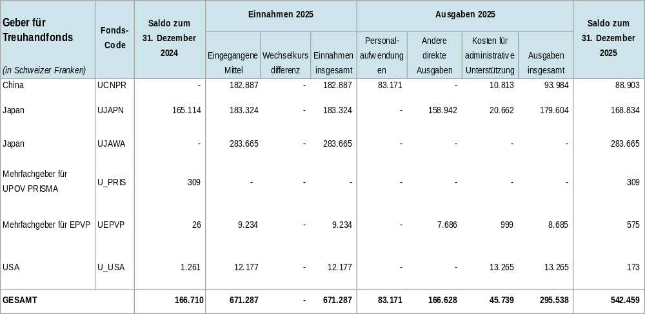

Treuhandgelder zum 31. Dezember 2025
(in Schweizer Franken)

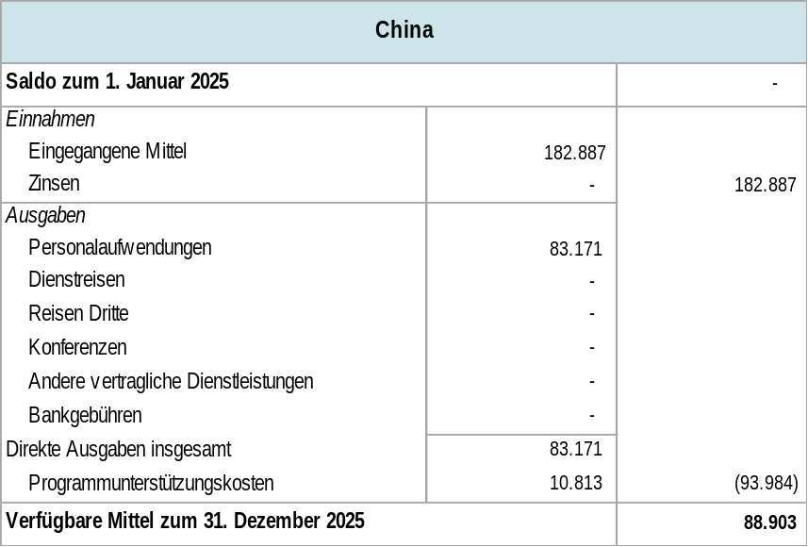
Anmerkung: Treuhandgelder in Form von außeretatmäßigen Mitteln von der chinesischen Regierung für die Einstellung eines Junior Professional Officer (JPO), um Informationen über Sortenschutz (PVP) zu analysieren und darzulegen und die Entwicklung der UPOV-Dienste zu unterstützen.

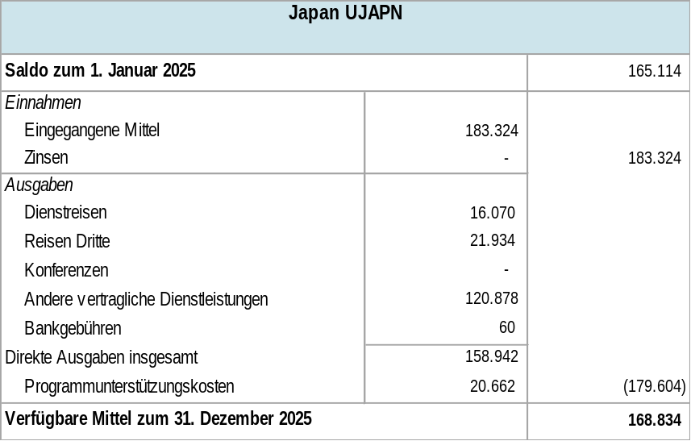
Anmerkung: Treuhandgelder in Form von außeretatmäßigen Mitteln von der japanischen Regierung für Schulungs- und Unterstützungstätigkeiten zum Schutz neuer Pflanzensorten sowie für die Zusammenarbeit im asiatischen Raum.

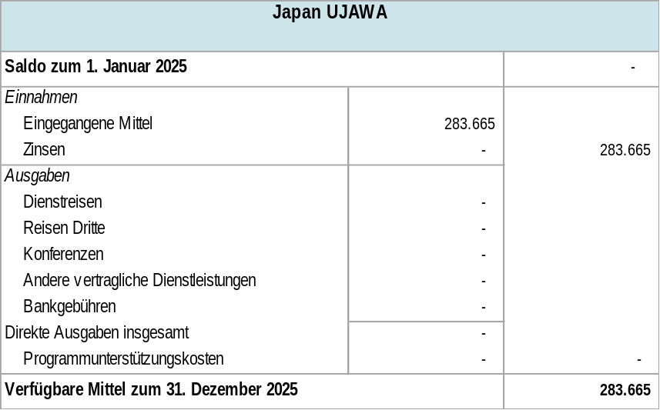
Anmerkung: Treuhandgelder in Form von außeretatmäßigen Mitteln von der japanischen Regierung für UPOV-Kommunikation und Sensibilisierungsmaßnahmen.

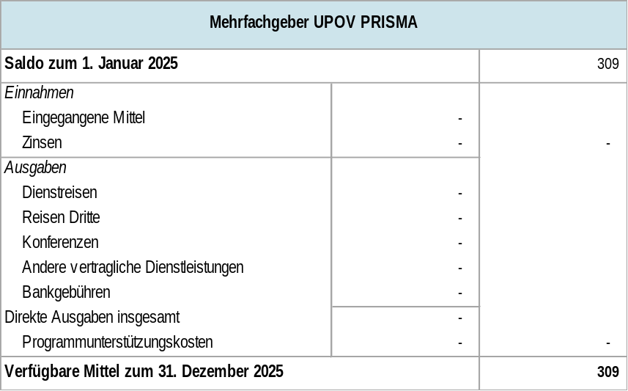
Anmerkung: UPOV PRISMA ist ein Online-Instrument zur Unterstützung bei der Einreichung von Anträgen auf Erteilung von Sortenschutz bei den Sortenämtern der teilnehmenden Verbandsmitglieder. Der UPOV PRISMA-Fonds ist ein Beitrag von Naktuinbouw (Königreich der Niederlande) zur Unterstützung der Entwicklung von UPOV PRISMA.

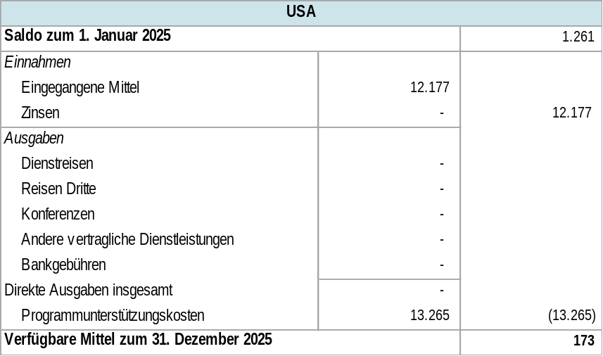
Anmerkung: Außeretatmäßiger Mittel von der Regierung der Vereinigten Staaten von Amerika für die Schulung auf dem Gebiet des Schutzes des geistigen Eigentums im Bereich des Sortenschutzes.

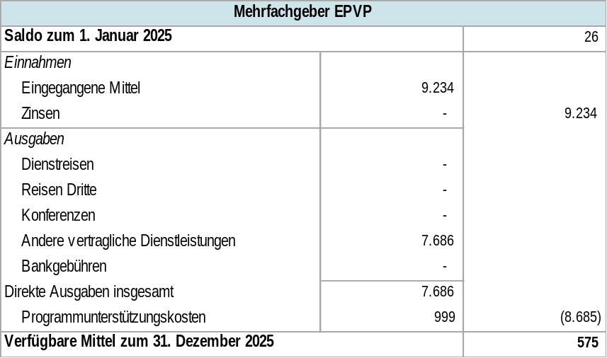
Anmerkung: Außeretatmäßige Mittel von Naktuinbouw (Königreich der Niederlande) für die Verbesserung und Wartung von UPOV e-PVP.

[Anlage II folgt]

ANLAGE II Betriebsmittelfonds und Beiträge

Betriebsmittelfonds zum 31. Dezember 2025
Gemäß Regel 4.2 der Finanzordnung und ihrer Durchführungsbestimmungen der UPOV (vergleiche Dokument UPOV/INF/4/7) verfügt die UPOV über einen Betriebsmittelfonds. Gemäß der Darstellung der Vermögens- und Finanzlage zum 31. Dezember 2025 beläuft sich der Betriebsmittelfonds auf 580.012 Schweizer Franken. Der Anteil jedes Verbandsmitglieds, berechnet gemäß der vom Rat auf seiner dreiundzwanzigsten außerordentlichen Tagung am 7. April 2006 getroffenen Entscheidung (vergleiche Dokument C(Extr.)/23/5 „Bericht“, Absatz 12, Anlage II und Dokument UPOV/INF/13/2, Anlage), ist wie folgt:

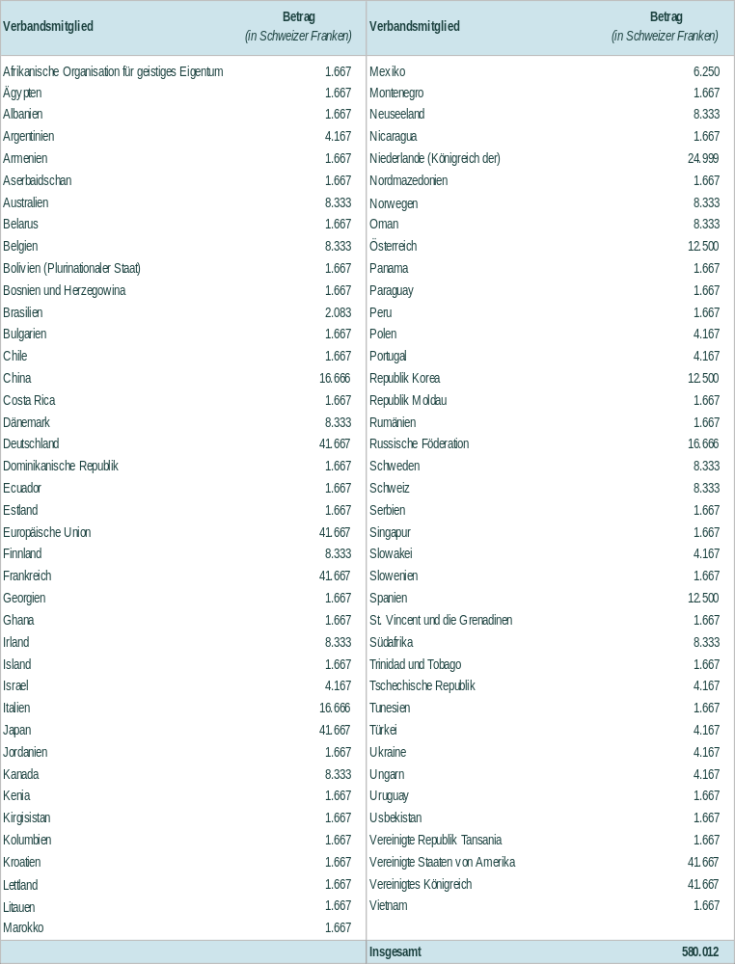

Beiträge von Verbandsmitgliedern
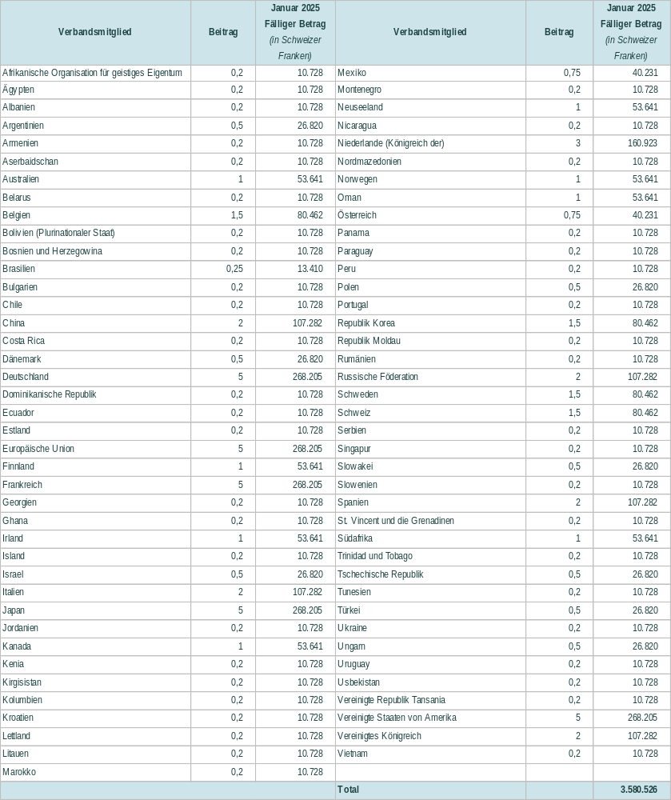

Im Voraus entrichtete Beiträge
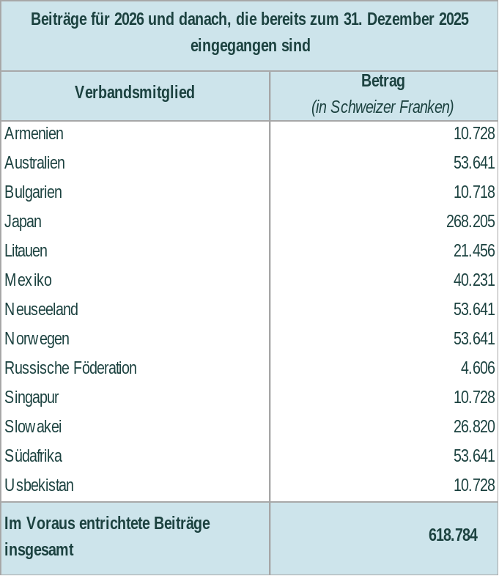

Zum 31. Dezember 2025 nicht eingezahlte fällige Beiträge und Betriebsmittel
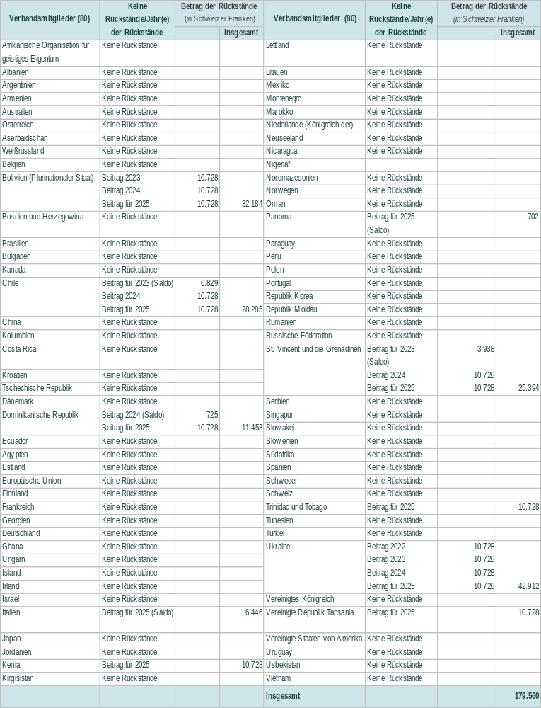
* Nigeria ist am 27. März 2025 Verbandmitglied geworden. Der Beitrag Nigerias wird im Jahr 2026 gezahlt.

[Anlage III folgt]

ANLAGE III Stand in Bezug auf die UPOV

Folgende Tabelle enthält detaillierte Information über den Stand in Bezug auf die UPOV.

UPOV-Mitglieder
Afrikanische Organisation für geistiges Eigentum^{2, 4}
Ägypten²
Albanien²
Argentinien¹
Armenien²
Australien²
Aserbaidschan²
Belarus²
Belgien²
Bolivien (Plurinationaler Staat)¹
Bosnien-Herzegowina²
Brasilien¹
Bulgarien²
Chile¹
China¹
Costa Rica²
Dänemark²
Deutschland²
Dominikanische Republik²
Ecuador¹
Estland²
Europäische Union^{2, 3}
Finnland²
Frankreich²
Georgien²
Ghana²
Kanada²
Irland²
Island²
Israel²
Italien¹
Japan²
Jordanien²
Kenia²
Kirgisistan²
Kolumbien¹
Kroatien²
Lettland²
Litauen²
Marokko²
Mexiko¹
Montenegro²
Neuseeland¹
Nicaragua¹
Niederlande (Königreich der)²
Nigeria²
Nordmazedonien²
Norwegen¹
Oman²
Österreich²
Panama²
Paraguay¹
Peru²
Polen²
Portugal¹
Republik Korea²
Republik Moldau²
Rumänien²
Russische Föderation²
Schweden²
Schweiz²
Serbien²
Singapur²
Slowakei²
Slowenien²
Spanien²
St. Vincent und die Grenadinen²
Südafrika¹
Trinidad und Tobago¹
Tschechische Republik²
Tunesien²
Türkiye²
Ukraine²
Ungarn²
Uruguay¹
Usbekistan²
Vereinigte Republik Tansania²
Vereinigte Staaten von Amerika²
Vereinigtes Königreich²
Vietnam²

(Insgesamt 80)

¹ Die Akte von 1978 ist die neueste Akte, an die 17 Staaten gebunden sind.
² Die Akte von 1991 ist die neueste Akte, an die 61 Staaten und 2 Organisationen gebunden sind.
³ Verfügt über ein Sortenschutzsystem, das die Hoheitsgebiete seiner 27 Mitglieder umfasst (Belgien, Bulgarien, Dänemark, Deutschland, Estland, Finnland, Frankreich, Griechenland, Irland, Italien, Kroatien, Lettland, Litauen, Luxemburg, Malta, Niederlande (Königreich der), Österreich, Polen, Portugal, Rumänien, Schweden, Slowakei, Slowenien, Spanien, Tschechische Republik, Ungarn, Zypern).
⁴ Betreibt ein Züchterrechtssystem, das sich auf das Hoheitsgebiet ihrer 17 Mitgliedstaaten erstreckt (Benin, Burkina Faso, Kamerun, Zentralafrikanische Republik, Tschad, Komoren, Kongo, Elfenbeinküste, Äquatorialguinea, Gabun, Guinea, Guinea-Bissau, Mali, Mauretanien, Niger, Senegal, Togo).

Staaten und zwischenstaatliche Organisationen, die das Verfahren
für den Beitritt zum UPOV-Übereinkommen eingeleitet haben

Afghanistan, Brunei Darussalam, Guatemala, Honduras, Indien, Iran (Islamische Republik), Jamaika, Kasachstan, Demokratische Volksrepublik Laos, Malaysia, Mauritius, Mongolei, Myanmar, Philippinen, Simbabwe, Tadschikistan, Venezuela (Bolivarische Republik), Vereinigte Arabische Emirate sowie die Afrikanische Regionalorganisation zum Schutz des geistigen Eigentums (ARIPO).

Staaten und zwischenstaatliche Organisation, die im Hinblick auf Unterstützung bei der Ausarbeitung von Rechtsvorschriften aufgrund des UPOV-Übereinkommens mit dem Verbandsbüro in Verbindung standen

Algerien, Antigua und Barbuda, Bahrain, Barbados, El Salvador, Gambia, Indonesien, Irak, Kambodscha, Kap Verde, Kuba, Libyen, Liechtenstein, Malawi, Mosambik, Namibia, Pakistan, Ruanda, Sambia, Saudi-Arabien, Seychellen, Sudan, Suriname, Thailand, Timor-Leste, Tonga, Turkmenistan, Zypern sowie die Entwicklungsgemeinschaft des südlichen Afrika (SADC).

Folgende Karte gibt einen grafischen Überblick über den Stand in Bezug auf die UPOV Ende 2025.

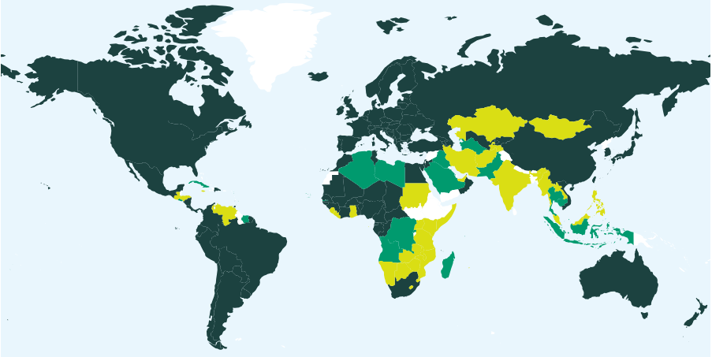
Die auf dieser Karte angezeigten Grenzverläufe sind keinesfalls Ausdruck irgendeiner Meinung seitens der UPOV in Bezug auf den rechtlichen Status eines Landes oder Hoheitsgebietes
80 UPOV-Mitglieder, die Ende 2025 99 Staaten abdecken

18 Staaten und 1 zwischenstaatliche Organisation, die bis Ende 2025 das Verfahren für den Beitritt zum UPOV-Übereinkommen eingeleitet haben

29 Staaten und 1 zwischenstaatliche Organisation, die bis Ende 2025 im Hinblick auf Unterstützung bei der Ausarbeitung von Rechtsvorschriften aufgrund des UPOV-Übereinkommens mit dem Verbandsbüro in Verbindung standen

[Anlage IV folgt]

ANLAGE IV Verbandsmitglieder
Diese Anlage gibt den Stand der Verbandsmitglieder in Bezug auf das Übereinkommen und seine verschiedenen Akten zum 31. Dezember 2025 wieder (vergleiche Artikel 32 Absatz 1 der Akte von 1978 und Artikel 34 Absatz 2 der Akte von 1991).



https://www.upov.int/edocs/mdocs/upov/de/c_60/c_60_2_annex_iv.pdf

[Anlage V folgt]

ANLAGE V Liste von Tätigkeiten 2024-2025



https://www.upov.int/edocs/mdocs/upov/de/c_60/c_60_2_annex_v.pdf

[Anhang folgt]

iv. AnHANG

AKRONYME UND ABKÜRZUNGEN
UPOV-Begriffe

CAJ | Verwaltungs- und Rechtsausschuss
DL-205 | UPOV-Fernlehrgang „Einführung in das UPOV-Sortenschutzsystem nach dem UPOV- Übereinkommen“
DL-305 | UPOV-Fernlehrgang „Prüfung von Anträgen auf Erteilung von Züchterrechten“
DL-305A | UPOV-Fernlehrgang „Verwaltung von Züchterrechten“ (Teil A von DL305)
DL-305B | UPOV-Fernlehrgang „DUS-Prüfung“  (Teil B von DL-305)
DUS | Unterscheidbarkeit, Homogenität und Beständigkeit
EAM | Sitzung zu elektronischen Anträgen
Büro | Verbandsbüro
PBR | Züchterrecht
PLUTO | UPOV-Datenbank für Pflanzensorten
TC | Technischer Ausschuss
TC-EDC | Erweiterter Redaktionsausschuss
TWA | Technische Arbeitsgruppe für landwirtschaftliche Arten
TWF | Technische Arbeitsgruppe für Obstarten
TWM | Technische Arbeitsgruppe für Prüfmethoden und -techniken
TWO | Technische Arbeitsgruppe für Zierpflanzen und forstliche Baumarten
TWP | Technische Arbeitsgruppe(n)
TWV | Technische Arbeitsgruppe für Gemüsearten
UPOV e-PVP | UPOV e-PVP umfasst ein Paket elektronischer Instrumente zur Umsetzung des UPOV-Sortenschutzsystems durch die UPOV-Mitglieder. Dazu gehören UPOV PRISMA, das Modul zur elektronischen Sortenschutzverwaltung, das Modul zum Austausch von DUS-Berichten und die PLUTO-Datenbank.
UPOV PRISMA | UPOV PRISMA-Instrument für Anträge auf Erteilung von Züchterrechten
WG-HRV | Arbeitsgruppe für Erntegut und ungenehmigte Benutzung von Vermehrungsmaterial
WSP | Weltsaatgutpartnerschaft

Akronyme (auch in Anlage V enthalten)

AFBI | Agri-Food and Biosciences Institute
AfrIPI | Von der Europäischen Union finanziertes und vom EUIPO durchgeführtes Projekt
AFSTA | Saatgutvereinigung für Afrika
AIPPI | Internationale Vereinigung für den Schutz des geistigen Eigentums
ALA (Argentinien) | Asociación de Laboratorios Agropecuarios Privados (Verband privater Agrarlabore)
ALLEA | Europäische Föderation der Akademien der Wissenschaften und Geisteswissenschaften
AMPPI (Mexiko) | Asociación Mexicana para la Protección de la Propiedad Intelectual  (Mexikanische Vereinigung für den Schutz des geistigen Eigentums)
AOHE | Verband europäischer Gartenbauzüchter
APSA | Saatgutvereinigung für Asien und den Pazifik
ARIPO | Afrikanische Regionalorganisation für geistiges Eigentum
ASEAN | Verband Südostasiatischer Nationen
ASIPI | Asociación Interamericana de la Propiedad Intelectual  (Interamerikanische Vereinigung für geistiges Eigentum)
AWGIPC | ASEAN-Arbeitsgruppe über Zusammenarbeit im Bereich des geistigen Eigentums
CIOPORA | Internationale Gemeinschaft der Züchter vegetativ vermehrbarer Zier- und Obstpflanzen
CPVO | Gemeinschaftliches Sortenamt der Europäischen Union
EAPVP Forum | Ostasienforum für Sortenschutz
EUIPO | Amt der Europäischen Union für geistiges Eigentum
FAO | Ernährungs- und Landwirtschaftsorganisation der Vereinten Nationen
FORUM | FORUM Institut für Management
IICA | Interamerikanisches Institut für Zusammenarbeit in der Landwirtschaft
INDECOPI (Peru) | Instituto Nacional de Defensa de la Competencia y de la Protección de la Propiedad Intelectual  (Nationales Institut für die Verteidigung des freien Wettbewerbs und den Schutz des geistigen Eigentums)
InnoVar | EU-finanziertes Projekt: ,Sortenprüfung der nächsten Generation für einen verbesserten Anbau auf europäischem Ackerland“
INVITE | Von der EU finanziertes Projekt „INnovationen bei der Sortenprüfung in Europa“
IPC (Islamische Republik Iran) | Zentrum für geistiges Eigentum
IPKey LA | IPKey Lateinamerika
IPKey Südostasien | IPKey Südostasien
ISF | Internationaler Saatgutverband
ISTA | Internationale Vereinigung für Saatgutprüfung
ITPGRFA (FAO) | Internationaler Vertrag über pflanzengenetische Ressourcen für Ernährung und Landwirtschaft
JATAFF | Japanische Gesellschaft für technische Innovation in der Land- und Forstwirtschaft und der Fischerei
JICA | Japanische Stelle für internationale Zusammenarbeit
KEPHIS | Kenianisches Amt für die Kontrolle der Pflanzengesundheit
NSAR (Ruanda) | Nationaler Saatgutverband Ruandas
OAPI | Organisation Africaine de la Propriété Intellectuelle (Afrikanische Organisation für geistiges Eigentum)
OECD | Organisation für wirtschaftliche Zusammenarbeit und Entwicklung
PARPOV (Paraguay) | Asociación Paraguaya de Obtentores Vegetales (Paraguayischer Verband der Pflanzenzüchter)
SAA | Saatgutverband der Amerikas
SEMAE (Frankreich) | L'interprofession des semences et plants  (Französische interprofessionelle Organisation für Saatgut und Pflanzen)
SENAVE (Paraguay) | Servicio Nacional de Calidad y Sanidad Vegetal y de Semillas  (Staatliches Amt für Pflanzen- und Saatgutqualität und -gesundheit)
SNICS (Mexiko) | Servicio Nacional de Inspección y Certificación de Semillas  (Staatliches Amt für die Inspektion und Zertifizierung von Saatgut)
UFS | Union française des semenciers (Französischer Saatgutverband)
USPTO | Patent- und Markenamt der Vereinigten Staaten
WFO | Weltbauernverband
WIPO | Weltorganisation für Geistiges Eigentum
WNO | WIPO-Büro in Nigeria
WSP | Weltsaatgutpartnerschaft
WTO | Welthandelsorganisation

[Ende des Dokuments]

Anmerkung: Bedingt durch Rundungen gehen die Zahlenwerte in den Tabellen innerhalb des gesamten Dokuments möglicherweise nicht ganz auf.
2024/25 Ist: Bürobedarf und Material betragen 234 Schweizer Franken.
Das Vereinigte Königreich erteilte weitere 21.805 Sortenschutztitel im Jahr 2023 im Zusammenhang mit Pflanzenschutzrechten, die im Rahmen des Austrittsabkommens von der Europäischen Union übertragen wurden.
Bei der Anzahl der gültigen Schutztitel im Vereinigten Königreich handelt es sich um eine Schätzung.
Dieser Wert schließt die Anzahl der geschätzten gültigen Schutztitel im Vereinigten Königreich mit ein.
Einschließlich der Staaten und Organisationen, die in Anlage V und in den UPOV-Fernlehrgängen aufgeführt sind (Abbildung 17).
Die Gesamtanzahl der Teilnehmer, die Fernlehrgänge erfolgreich abgeschlossen haben, umfasst auch die Teilnehmer des von China verwalteten „Programms für die Verwendung der chinesischen Sprache in der UPOV“, das vom UPOV-Rat genehmigt wurde.
Afrika: OAPI IP Masters (OA), Universität Limpopo (ZA); Asien/Pazifik: JICA (JP), KOIKA (KR); Europa: Alicante University Magister Lucentinus (ES), Naktuinbouw PBR for Food Security (NL), La Salle University Master in Plant Breeding (FR), Maastricht University IP Master (NL), Turin University LL.M. in IP (IT), Zaragoza University IP Master (ES).
Die Methodik für das Executive-Progamm der UPOV im Jahr 2024 (27 Teilnehmer) wurde für die regionale Arbeitstagung über den Sortenschutz der ARIPO für ARIPO-Mitgliedstaaten (48 Teilnehmer) angewendet. Das Executive-Programm konnte im Jahr 2025 nicht abgehalten werden, da der freiwillige Beitrag zu seiner Finanzierung ausblieb.
Erfolgreicher Abschluss von UPOV-Fernlehrgängen bedeutet 70% oder mehr in der Abschlussprüfung.

